SKRIPSI
HUBUNGAN POLA ASUH ORANG TUA DENGAN KEMANDIRIAN
FISIK ANAK USIA SEKOLAH KELAS 3 DI SEKOLAH DASAR
SANTO JOSEPH RAJAWALI MAKASSAR

PENELITIAN NON-EKSPERIMEN

OLEH :
BELLA VISKA
C1514201147
APRINA SAMPE LA’BI’
C1414201004

PROGRAM STUDI SARJANA KEPERAWATAN DAN PROFESI NERS
SEKOLAH TINGGI ILMU KESEHATAN STELLA MARIS
MAKASSAR
2019

SKRIPSI
HUBUNGAN POLA ASUH ORANG TUA DENGAN KEMANDIRIAN
FISIK ANAK USIA SEKOLAH KELAS 3 DI SEKOLAH DASAR
SANTO JOSEPH RAJAWALI MAKASSAR

PENELITIAN NON-EKSPERIMEN
Diajukan untuk Memperoleh Gelar Sarjana Keperawatan Pada Sekolah Tinggi Ilmu Kesehatan (STIK) Stella Maris Makassar

OLEH :
BELLA VISKA
C1514201147
APRINA SAMPE LA’BI’
C1414201004

PROGRAM STUDI SARJANA KEPERAWATAN DAN PROFESI NERS
SEKOLAH TINGGI ILMU KESEHATAN STELLA MARIS
MAKASSAR
2019

PERTANYAAN ORISINALITAS

Yang bertanda tangan dibawah ini:
- Nama : Bella Viska
Nim : C1514201147
- Nama : Aprina Sampe La’bi
Nim : C1414201004

Menyatakan dengan sungguh-sungguh bahwa skripsi ini merupakan hasi karya kami sendiri dan bukan merupakan duplikasi ataupun plagiasi (Jiplakan) dari hasil penelitian orang lain.

Demikian surat pertanyaan ini kami buat dengan sebenar-benarnya

Makassar, 29 Maret 2019
Yang menyatakan,

Bella Viska Aprina Sampe La’bi’

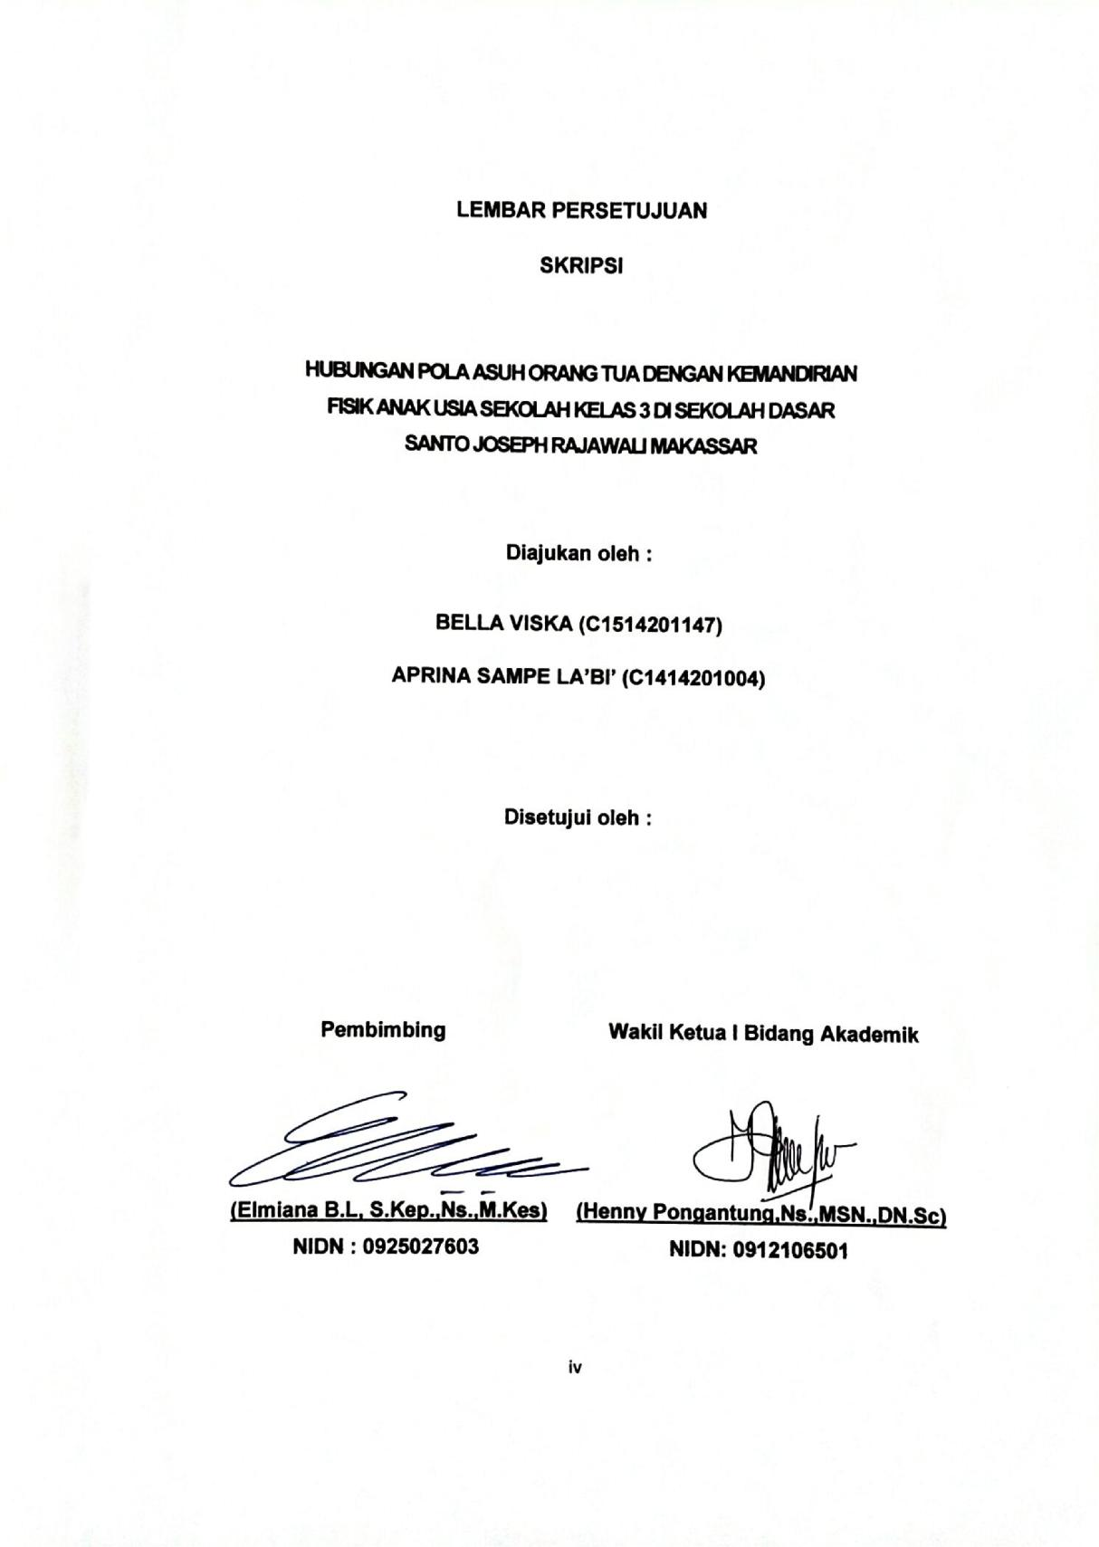
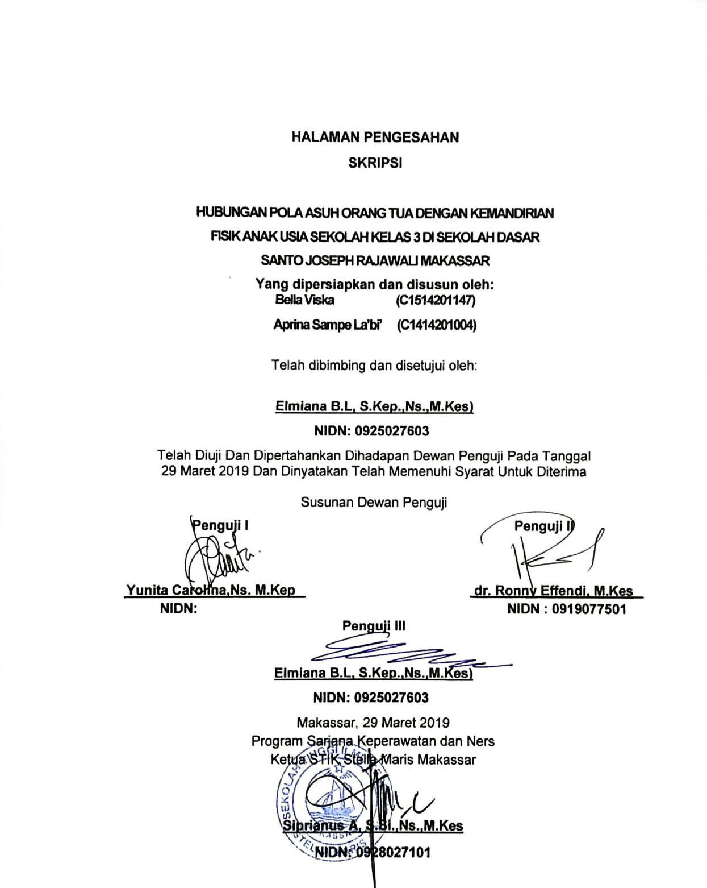
PERTANYAAN PERSETUJUAN PUBLIKASI SKRIPSI

Yang bertanda tangan dibawah ini :
- Nama : Bella Viska
Nim : C1514201147
- Nama : Aprina Sampe La’bi
Nim : C1414201004

Menyatakan menyetujui dan memberikan kewenangan kepada Sekolah Tinggi Ilmu Kesehatan Stella Maris Makassar untuk menyimpan, mengalih-media/formatkan, merawat dan mempublikasikan skripsi ini untuk kepentingan imu pengetahuan.

Demikian surat pernyataan ini kami buat dengan sebenar-benarnya.

Makassar, 29 Maret 2019
Yang menyatakan,

Bella Viska Aprina Sampe La’bi

KATA PENGANTAR
Puji syukur penulis panjatkan kehadirat Tuhan Yang Maha Esa atas segala rahmat dan penyertaanNya sehingga penulis dapat menyelesaikan skripsi ini dengan judul “Hubungan Pola Asuh Orang Tua dengan Kemandirian Fisik Anak Usia Sekolah Kelas 3 Di Sekolah Dasar Santo Joseph Rajawali Makassar”.
Penulis menyadari bahwa masih terdapat kekurangan dalam penulisan proposal ini sebagai wujud ketidaksempurnaan manusia dalam berbagai hal disebabkan keterbatasan pengetahuan dan ilmu yang penulis miliki. Oleh karena itu penulis sangat harapkan saran dan kritik yang membangun demi penyempurnaan skripsi ini.
Selama penyusunan skripsi ini penulis banyak mendapat bantuan dari berbagai pihak baik moril maupun material sehingga penulis dapat menyelesaikan penelitian ini dengan baik. Oleh karena itu pada kesempatan ini penulis menghaturkan ucapan terima kasih yang sebesar-besarnya kepada:
- Siprianus Abdu, S.Si,Ns.,M.Kes. Selaku Ketua STIK Stella Maris Makassar. Terimakasih atas koreksi dan ilmu yang diberikan kepada penulis selama proses penyusunan skripsi ini sampai ujian skripsi di STIK Stella Maris Makassar.
- Henny Pongantung, Ns.,MSN,DN.Sc Selaku Wakil Ketua I Bidang Akademik STIK Stella Maris Makassar.
- Rosdewi, S.Kp.,MSN, Selaku Wakil Ketua II Bidang Administrasi dan Keuangan STIK Stella Maris Makassar.
- Fr. Blasius Perang, CMM.,M.Psy Selaku Wakil Ketua III Bidang Kemahasiswaan STIK Stella Maris Makassar.
- Fransiska Anita, Ns.,M.Kep.,Sp.KMB. Selaku Ketua Program Studi S1 Keperawatan dan Ners STIK Stella Maris Makassar.

- Elmiana B.L,S.Kep.,Ns.,M.Kes. Selaku pembimbing yang telah banyak memberikan arahan dan masukan selama penyusunan skripsi di STIK Stella Maris Makassar.
- Kepada seluruh staf dosen, pengajar, dan pegawai di STIK Stella Maris Makassar yang telah memberikan arahan dan masukan selama mengikuti pendidikan di STIK Stella Maris Makassar.
- Sr. Theresiani Ngala, JMJ, S.Pd, selaku kepala sekolah di SD Katholik Santo Joseph Rajawali Makassar yang telah memberikan penulis kesempatan untuk melakukan penelitian serta para guru yang telah membantu dalam melakukan penelitian sehingga dapat menyelesaikan skripsi ini.
- Kedua orang tua dari Bella Viska yaitu Petrus Sanda (Ayah) dan Yuliana Daud (Ibu) serta kedua orang tua dari Aprina Sampe La’bi’ yaitu Pither Sannang (Ayah) dan Elisabeth Manuk Allo (Ibu), serta sanak saudara penulis yang selalu memberikan doa, semangat, dukungan, serta dukungan baik moril maupun materil.
- Kepada teman-teman seperjuangan mahasiswa kelas A angkatan 2015 Program Studi Sarjana Keperawatan STIK Stella Maris Makassar dan sahabat yang tidak berhentinya mendukung dalam penyusunan skripsi.
- Kepada semua pihak yang tidak sempat disebutkan satu per satu yang telah banyak mendukung baik secara langsung maupun tidak langsung dalam menyelesaikan skripsi ini.
Akhir kata, semoga skripsi ini dapat bermanfaat bagi kita semua.

Makassar, 29 Maret 2019

Penulis

ABSTRAK

HUBUNGAN POLA ASUH ORANG TUA DENGAN KEMANDIRIAN FISIK ANAK USIA SEKOLAH DASAR KELAS 3 DI SEKOLAH
DASAR SANTO JOSEPH RAJAWALI MAKASSAR
(dibimbing oleh Elmiana Bongga Linggi)

BELLA VISKA DAN APRINA SAMPE LA’BI
PROGRAM STUDI S1 KEPERAWATAN & NERS
(xvii + 46 Halaman + 28 Daftar Pustaka + 7 Tabel + 11 Lampiran)

Kemandirian seorang anak dapat dilihat dimana anak mampu bertanggung jawab dan mampu mengerjakan segala sesuatu tanpa bantuan orang lain. Kunci kesuksesan seorang anak menjadi mandiri salah satunya adanya pola asuh orang tua. Pola asuh orang tua sangat berpengaruh terhadap pembentukan karakter anak dan setiap orang tua memiliki pola asuh yang berbeda-beda. Adapun tujuan dari penelitian ini untuk mengetahui hubungan pola asuh orang tua dengan kemandirian fisik anak usia sekolah kelas 3 di SD Katholik Santo Joseph Rajawali Makassar. Jenis penelitian yang digunakan adalah observasional analitik dengan pendekatan cross sectional study. Populasi penelitian ini adalah siswa kelas III SD Katholik Santo Joseph Rajawali Makassar tahun ajaran 2018/2019. Metode sampling yang digunakan non-probability sampling dengan pendekatan total sampling dengan jumlah sampel 70 responden. Pengumpulan data menggunakan kuesioner. Uji statistic yang digunakan adalah uji chi-square. Hasil analis data diperoleh nilai p = 0,000 hal ini menunjukkan nilai p < α (0,05) yang berarti ada hubungan pola asuh orang tua dengan kemandirian fisik anak usia sekolah kelas 3 di SD Katholik Santo Joseph Rajawali Makassar.
Kata Kunci : Pola Asuh, Kemandirian, Anak Usia Sekolah Dasar
Kepustakaan : (2007-2018)

ABSTRACT
RELATIONSHIP BETWEEN PARENTING ROLE AND PHYSICAL INDEPENDENCE OF CHILDREN IN 3RD GRADE AT SD SANTO JOSEPH RAJAWALI ELEMENTARY SCHOOL MAKASSAR
(Supervised by Elmiana Bongga Linggi)

BELLA VISKA AND APRINA SAMPE LA'BI
BACHELOR PROGRAM OF NURSING OF STIK STELLA MARIS
(xvii + 46 Pages + 28 Bibliography + 7 Tables + 11 Attachments)

Independence of a child can be seen where the child is able to be responsible and be able to do everything without help of others. Parenting role is the one the key to success of a child to be independent. It is very influential on the formation of character. Each parent has different in parenting role to the children. The purpose of this study was to determine the relationship between parenting role toward school-aged children's physical independence of Grade 3 at the St. Joseph's Catholic Elementary School Rajawali Makassar. This type of research was observational analytic with cross sectional study. The study population were Catholic Elementary School third grade students of St. Joseph Rajawali Makassar 2018/2019 school year. The sampling method used non-probability by applying a total approach with 70 respondents. Collecting data by using the questionnaires. Statistical test used the chi-square test. The results obtained data analysis with p value = 0.000, it showed that p-value <α (0.05), meaning that there was a relatinship between parenting role and physical independence of children in 3rd grade saint joseph rajawali elementary school Makassar.
Keywords : Parenting role , physical independence, Elementary School Age Children
Literature : (2007-2018)

DAFTAR ISI
Hal
HALAMAN SAMPUL DEPAN i
HALAMAN SAMPUL DALAM ii
HALAMAN PERNYATAAN ORISINALITAS iii
HALAMAN PERSETUJUAN SKRIPSI iv
HALAMAN PENGESAHAN v
HALAMAN PERSETUJUAN PUBLIKASI SKRIPSI vi
KATA PENGANTAR vii
HALAMAN ABSTRAK ix
HALAMAN DAFTAR ISI xi
HALAMAN DAFTAR TABEL xiii
HALAMAN DAFTAR GAMBAR xiv
HALAMAN DAFTAR LAMPIRAN xv
DAFTAR ARTI LAMBANG, SINGKATAN DAN ISTILAH xvi
BAB I PENDAHULUAN
- Latar Belakang 1
- Rumusan Masalah 4
- Tujuan Penelitian
      - Tujuan umum 5
- Tujuan khusus 5
- Manfaat Penelitian 5
BAB II TINJAUAN PUSTAKA
- Tinjauan Umum Tentang Kemandirian 6
- Pengertian Kemandirian 6
- Ciri-ciri Kemandirian 7
- Faktor-faktor yang mempengaruhi Kemandirian 8
- Tinjauan Umum Tentang Pola Asuh Orang Tua 12
- Pengertian Pola Asuh Orang Tua 12
- Tipe-tipe Pola Asuh Orang Tua 12
- Faktor-faktor yang mempengaruhi Pola Asuh Orang Tua 16
- Tinjauan Umum Anak Sekolah Dasar 18
- Pengertian anak sekolah dasar 18

- Karakteristik anak sekolah dasar 19
BAB III KERANGKA KONSEPTUAL HIPOTESIS PENELITIAN
- Kerangka Konseptual 24
- Hipotesis Penelitian 25
- Defenisi Operasional 26
BAB IV METODOLOGI PENELITIAN
- Jenis Penelitian 28
- Tempat Dan Waktu Penelitian 28
- Populasi Dan Sampel
      - Populasi 28
      - Sampel 29
- Instrumen Penelitian 29
- Pengumpulan Data 30
- Pengolahan Dan Penyajian Data 32
- Analisa Data 33
BAB V HASIL PENELITIAN DAN PEMBAHASAN
- Analisis Univariat 38
- Analisis Bivariat 39
- Pembahasan 40
BAB VI SIMPULAN DAN SARAN
- Kesimpulan 45
- Saran 45
DAFTAR PUSTAKA
LAMPIRAN

DAFTAR TABEL
Tabel 3.1: Defenisi Operasional 27
Tabel 5.1: Distribusi Frekuensi Berdasarkan Kelompok Umur Siswa 36
Tabel 5.2: Distribusi Frekuensi Berdasarkan Jenis Kelamin Siswa 36
Tabel 5.3: Distribusi Frekuensi Berdasarkan Pendidikan Orang Tua 37
Tabel 5.4: Distribusi Frekuensi Berdasarkan Pola Asuh Orang Tua 38
Tabel 5.5: Distribusi Frekuensi Berdasarkan Kemandirian Siswa 39
Tabel 5.6: Analisis Hubungan Pola Asuh Orang Tua dengan 39
Kemandirian Fisik Anak

DAFTAR GAMBAR

Gambar 3.1 Kerangka Konseptual 24

DAFTAR LAMPIRAN

Lampiran 1 : Jadwal Kegiatan
Lampiran 2 : Surat Permohonan Data Awal
Lampiran 3 : Permohonan Menjadi Responden
Lampiran 4 : Persetujuan Menjadi Responden
Lampiran 5 : Lembar Kuesioner
Lampiran 6 : Surat Permohonan Izin Penelitian
Lampiran 7 : Surat Pengantar Penelitian
Lampiran 8 : Surat Keterangan Selesai Penelitian
Lampiran 9 : Master Tabel
Lampiran 10 : Hasil Uji SPSS
Lampiran 11 : Lembar Konsul Skripsi

DAFTAR ARTI LAMBANG, SINGKATAN DAN ISTILAH

> : Lebih besar
< : Lebih Kecil
α : Derajat Kemaknaan
Anonimity : Tanpa nama
Bivariat : Analisa yang dilakukan pada kedua variabel
Chi-square : Perbandingan frekuensi
Cleaning : Pembersihan data
Closed ended questions : Pertanyaan tertutup
Coding : Kode terhadap setiap jawaban
Confidentially : Kerahasiaan
Cross Sectional : Hubungan variabel independen
Dependen : Variabel terikat
Editing data : Pemeriksaan Data
Entry data : Pembersihan kode
Ha : Hipotesis alternatif
Ho : Hipotesis null
Independen : Variabel bebas
Informed consent : Lembar persetujuan
Non-Probality Sampling : Teknik pengambilan sampel yang memberi peluang atau kesempatan tidak sama bagi setiap anggota populasi untuk dipilih menjadi sampel
ρ : Nilai kemungkinan
Processing : Proses data
SPPS : Statistical Product and Service Solution
Total Sampling : Seluruh populasi dijadikan

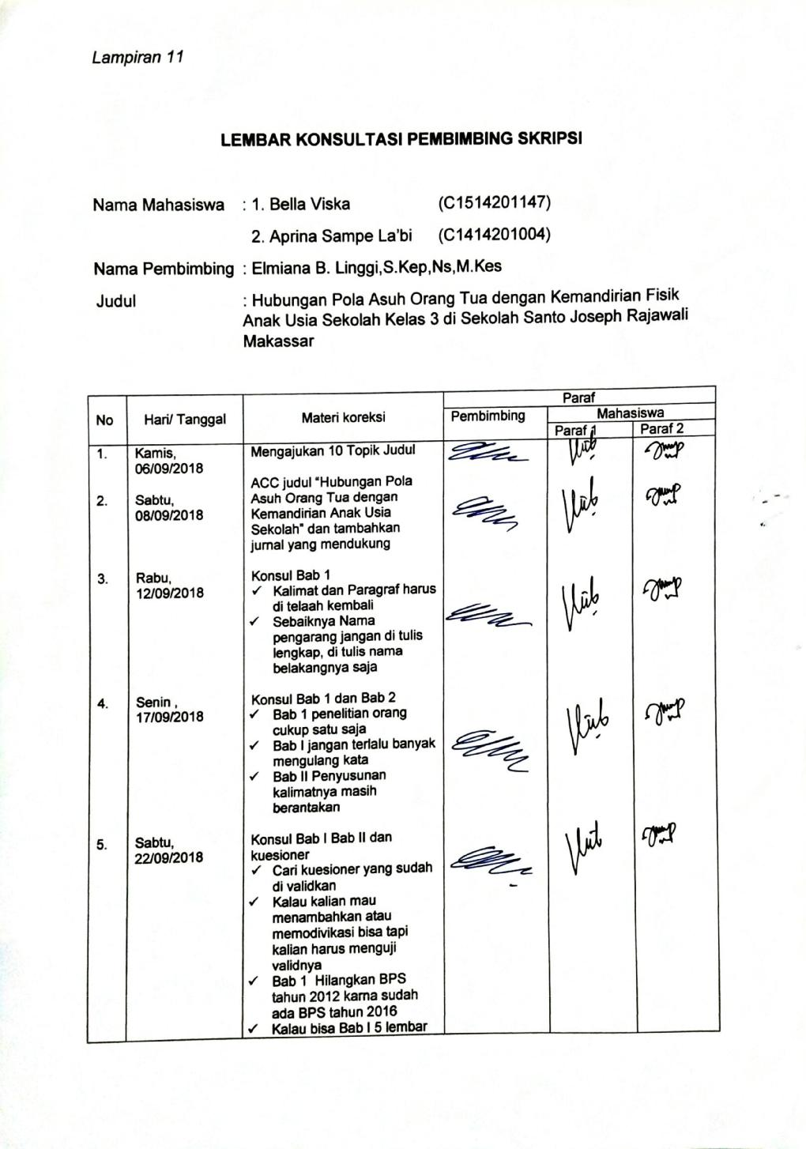
BAB I
PENDAHULUAN

- Latar Belakang
Anak merupakan generasi penerus bangsa, yang harus dilindungi dan dibimbing, mereka merupakan hasil cinta kasih orang tua. Memiliki anak menuntut orang tua untuk mampu mempersiapkan mereka agar mampu mandiri menjalankan kehidupan di masa depan. Mengenal, mengetahui, memahami dunia anak memang bukan sesuatu yang mudah, orang tua memiliki peran yang sangat besar dalam penentuan kemandirian dan perkembangan seorang anak, yang sering terjadi saat ini orang tua menerapkan pola asuh yang tidak tepat pada anaknya, kesalahan penerapan tersebut akan berdampak buruk bagi masa depan anak terutama kemandirian anak. (Herlina, 2013)
Orang tua merupakan pendidik pertama dalam membentuk karakter kepribadian seorang anak, sehingga nantinya kepribadiannya anak tersebut sesuai dengan apa yang diterapkan dan dibiasakan dalam kehidupan sehari-hari dalam lingkungan keluarganya. Orang tua dapat memberikan yang terbaik untuk anak dan dapat menjadikan anak pribadi yang utuh dan terintegrasi. Begitupun juga dengan hal kemandirian seseorang termasuk anak. Munculnya kemandirian tidak terjadi begitu saja, karena banyak faktor yang mempengaruhi munculnya kemandirian tersebut, salah satu faktor yang sangat mempengaruhi kemandirian tersebut adalah pola asuh yang di terapkan orang tua. Pola asuh setiap orang tua berbeda-beda, dimana ada beberapa orang tua yang melarang anaknya dengan mengorbankan otonomi anaknya, mereka memberlakukan aturan-aturan yang ketat yang harus dipatuhi oleh anaknya, sedangkan adapula orang tua yang memberikan kebebasan tanpa batas kepada anak untuk berbuat dan berperilaku sesuai dengan keinginannya, selain itu ada juga orang tua yang menjalin keterbukaan antara mereka dan anaknya, peraturan yang dibuat merupakan kesepakatan bersama antara orang tua dan anak. Masing-masing pola asuh orang tua mempunyai karakteristik yang berbeda sehingga anak mempunyai sikap dan perilaku yang berbeda pula. Pola asuh yang diberikan orang tua kepada anaknya akan berdampak sangat besar pada kemandirian anak tersebut. (Putry, 2012)
Kemandirian pada anak berawal dari keluargannya dan hal inilah yang menyebabkan tingkat kemandirian seseorang berbeda- beda. Anak yang mandiri akan cenderung berprestasi karena dalam menyelesaikan tugas-tugasnya anak tidak lagi tergantung pada orang lain dan anak akan mampu menyelesaikan sesuatu yang menjadi tanggung jawabnya, serta lebih percaya diri. Anak yang tidak mandiri cenderung akan menjadi anak yang pemalu dan tidak bisa melakukan kegiatan dengan sendiri, misalnya mengerjakan tugas sekolah anak harus dibantu oleh orang tua. Anak yang berperilaku mandiri karena orang tua membiasakan anak untuk melakukan atau memilih sesuatu sesuai dengan apa yang diinginkan oleh anak, misalnya belajar makan sendiri, pakai sepatu sendiri, mandi sendiri dan kadang-kadang orang tua mengajak anak untuk melakukan hal-hal kecil dalam membantu pekerjaan rumah. (Hidayah, 2017)
Menurut WHO (2013) anak sekolah dasar atau anak usia sekolah pada umumnya berusia 6-12 tahun. Pada usia ini kemandirian pada anak mulai di rasakan. Kemandirian anak akan terlihat ketika berada di lingkungan luar rumah yaitu sekolah. Anak yang sudah memasuki usia sekolah, rasa tanggung jawab dan percaya diri dalam tugas sudah mulai terwujud. Hal ini karena anak pada usia sekolah sudah mengenal masalah sehingga anak akan mengalami stress jika tidak mampu menyesuiankan masalah yang di hadapi (WHO, 2013)
Empat negara dengan jumlah penduduk terpadat di dunia adalah Negara Cina (Tiongkok), India, Amerika Serikat (USA), dan setelah itu Negara Indonesia. Negara Cina (Tiongkok) memiliki jumah penduduk 1.401.586.609 jiwa, dimana 16% penduduknya merupakan anak usia dibawah 14 tahun. Sedangkan Indonesia memiliki total jumlah penduduk 255.708.785 jiwa, dan jumlah anak sekolah dasar (6-12 tahun) adalah 43.678.722 jiwa (Devisi Kependudukan PBB, 2015). Berdasarkan data tersebut ± 19% dari total jumlah penduduk indonesia merupakan anak usia sekolah, dimana anak membutuhkan dukungan dari orang tua dan pemerintah untuk bisa menciptakan penerus bangsa yang mempunyai perilaku dan intelektual yang baik.
Berdasarkan hasil Penelitian yang di lakukan oleh Purbowati (2016) dengan judul “Hubungan Pola Asuh Orang Tua Dengan Tingkat Kemandirian Anak kelompok A2 di Tk Aisyiyah Titang Boyolali” di peroleh hasil bahwa pola asuh orang tua yang banyak di terapkan yaitu pola asuh demokratis, sebagai besar siswa di Tk Aisyiyah Titang Boyolali sudah mandiri, dan terdapat hubungan antara pola asuh orang tua dengan kemandirian pada usia prasekolah di Tk Aisyiyah Titang Boyolali.
Berdasarkan hasil Penelitian yang di lakukan oleh Julianto (2007) dengan judul “hubungan Pola Asuh Orang Tua Dengan Tingkat Kemandirian Anak Usia sekolah Di SDN Panjang Wetan 01 Pekalongan” diperoleh data bahwa sebesar 74,6 % menerapkan pola asuh demokratis, 20,3% pola asuh otoriter, dan 5,1% menerapkan pola asuh permisif. Adapun tingkat kemandirian yang di peroleh yaitu baik 57,6 %, cukup 40,7 %, dan kurang 1,7% di peroleh nilai p = 0,039 sehingga di dapat kesimpulan bahwa ada hubungan pola asuh orang tua dengan tingkat kemandirian anak usia sekolah.
Berdasarkan data awal yang di dapat dari Sekolah Dasar Khatolik Santo Joseph Rajawali Makassar, terdapat 72 siswa kelas 3. Kami memilih kelas 3 karena kami mengambil di pertengahannya dan murni. Kami tidak mengambil Tk, kelas 1 dan kelas 2 karena mereka belum lancar membaca dan harus di dampingi orang tua. Sedangkan kami tidak memilih kelas 4, 5 dan 6 karena bisa bias dan bisa berbohong. Mereka rata-rata berusia 9 dan 10 tahun dan masa ini sangat di perlukan pola asuh orang tua dengan kemandirian anak. Dari data yang di dapat diatas, maka penulis tertarik untuk meneliti tentang “Hubungan Pola Asuh Orang Tua Dengan Kemandirian Fisik Anak Usia Sekolah Kelas 3 Di Sekolah Dasar Khatolik Santo Joseph Rajawali Makassar”

- Rumusan Masalah
Kemandirian anak merupakan suatu kemampuan untuk berfikir, merasakan, serta anak melakukan sesuatu atas dorongan diri sendiri tidak terjadi begitu saja, karena banyak faktor yang mempengaruhi munculnya kemandirian tersebut, salah satu yang sangat mempengaruhi dasar tersebut adalah pola asuh yang di terapkan oleh orang tua. Berdasarkan uraian di atas dapat di rumuskan pertanyaan masalah sebagai berikut “Apakah ada hubungan pola asuh orang tua dengan kemandirian fisik anak usia sekolah kelas 3 di Sekolah Dasar Khatolik Santo Joseph Rajawali Makassar?

- Tujuan Penelitian
- Tujuan umum
Mengetahui hubungan pola asuh orang tua dengan kemandirian fisik anak usia sekolah kelas 3 di Sekolah Dasar Katolik Santo Joseph Rajawali Makassar
- Tujuan khusus
- Mengidentifikasi pola asuh orang tua
- Mengidentifikasi kemandirian anak usia sekolah
- Menganalisis hubungan pola asuh orang tua dengan kemandirian fisik anak usia sekolah kelas 3

- Manfaat Penelitian
- Bagi peneliti
Hasil penelitian ini di harapkan penelitian ini dapat menambah wawasan, pengalaman, dan pengetahuan peneliti tentang hubungan pola asuh orang tua dengan kemandirian anak usia sekolah.
- Bagi anak sekolah
Hasil penelitian ini di harapkan agar anak sekolah dapat mandiri tanpa bantuan dari orang lain terutama dari orang tua.
- Bagi institusi pendidikan
Hasil penelitian ini dapat di gunakan sebagai referensi untuk peneliti berikutnya dan sebagai bahan acuan guna meningkatkan pengetahuan dan sebagai masukan serta pengembangan tentang tingkat kemandirian anak.
- Bagi SD Katolik Santo Joseph Rajawali Makassar
Hasil penelitian ini dapat di aplikasikan dalam institusi pendidikan sekolah dasar Katolik Santo Joseph Rajawali untuk melibatkan pola asuh orang tua dalam kemandirian anak sekolah dasar

BAB II
TINJAUAN PUSTAKA

- Tinjauan Umum Tentang Kemandirian
- Pengertian Kemandirian
Kemandirian berasal dari kata mandiri, dalam bahasa jawa berarti berdiri sendiri. Kemandirian dalam arti psikologis dan mentalis mengandung pengertian keadaan seseorang dalam kehidupannya yang mampu memutuskan atau mengerjakan sesuatu tanpa bantuan orang lain. Kemampuan demikian hanya mungkin dialaminya. (Sa'diyah, 2017)
Kemandirian merupakan aspek yang berkembang dalam diri setiap individu, yang bentuknya sangat beragam tergantung pada proses perkembangan dan proses belajar yang di alami masing-masing individu. (Sunarty, 2016)
Kemandirian ialah sikap siswa yang dalam menghadapi suatu masalah cenderung mengambil keputusan sendiri, berinisiatif dalam memulai suatu pekerjaan secara kreatif dalam mengembangkan suatu pekerjaan, disiplin dalam penggunaan dan perencanaan kegiatan dan bertanggung jawab atas semua usaha dan hasil yang di lakukan. (Komala, 2015)
Berdasarkan definisi di atas maka peneliti dapat menyimpulkan bahwa kemandirian adalah kemampuan mengerjakan sesuatu tanpa bantuan orang lain. Kemandirian anak ini berfokus pada mandi sendiri, pergi sekolah sendiri, memakai seragam sekolah sendiri, belajar sendiri, bangun sendiri, ke kamar mandi sendiri, pakai sepatu sendiri, siapkan buku pelajaran sendiri, mengerjakan tugas sendiri, menggosok gigi sendiri, dan merapikan tempat tidur sendiri.

- Ciri-ciri kemandirian
Menurut Covey menegaskan bahwa kemandirian memiliki ciri-ciri, diantaranya:
- Secara fisik mampu bekerja sendiri. Secara fisik ini mempergunakan gerak dasar seperti berlari, berjalan, memanjat, dan melompat sebagai bagian dari permainan mereka. Ciri-ciri fisik yaitu otot-otot lebih kuat dan pertumbuhan tulang menjadi besar dan keras.
- Secara mental dapat berfikir sendiri. Mengambil keputusan dan mengatasi masalah sendiri, pertimbangan-pertimbangan, pendapat sendiri dalam pengambilan keputusan yang dapat mengatasi masalah sendiri serta berani menghadapi resiko terlepas dari pengaruh atau bentuan dari pihak lain
- Secara kreatif mampu mengepresikan gagasannya dengan cara yang mudah dipahami. Kreatif dan inisiatif, kemampuan berfikir dan bertindak secara kreatif dan inisiatif sendiri dalam menghasilkan ide-ide baru
- Secara emosional kegiatan yang dilakukannya di pertanggung jawabkan sendiri. Secara emosional menekankan pada kemampuan seseorang dalam mengontrol emosi dan secara emosi tidak bergantung kepada orang tua. Hal ini berkaitan dengan bagaimana seseorang dapat mengambil keputusan sendiri, mampu mengontrol emosi dan menyelesaikan masalah tanpa bergantung terutama kepada orang tua.
Ciri khas kemandirian pada anak diatas mereka memiliki kecenderungan dan kemampuan dalam memecahkan masalah dari pada berkutar dalam kekuatiran bila terlibat masalah. Anak yang mandiri tidak takut dalam mengambil resiko karena sudah mempertimbangkan hasil sebelum berbuat. Anak yang mandiri percaya terhadap penilaian sendiri, sehingga tidak sedikit-dikit bertanya atau meminta bantuan anak yang mandiri memiliki kontrol yang baik terhadap kehidupannya. (Sa'diyah, 2017).
- Faktor-faktor yang mempengaruhi kemandirian
Menurut Santrock faktor-faktor yang mempengaruhi kemandirian dan membentuk kemandirian adalah:
- Lingkungan
Lingkungan keluarga (internal) dan masyarakat (eksternal) akan membentuk kepribadian seseorang termasuk kemandirian
- Pola asuh
Peran dan pola asuh orang tua sangat berpengaruh dalam penanaman nilai-nilai kemandirian seorang anak.
- Pendidikan
Pendidikan memiliki sumbangan yang berarti dalam perkembangan terbentuknya kemandirian pada diri seseorang.
Menurut Hasan Basri faktor-faktor yang dapat mempengaruhi pembentukan kemandirian anak adalah sebagai berikut:
- Faktor internal
Faktor internal merupakan sebuah pengaruh yang bersumber dari dalam diri anak itu sendiri, seperti keadaan keturunan dan konstitusi tubuhnya sejak dilahirkan dengan segala perlengkapan yang melekat padanya. Faktor internal terdiri dari:
- Faktor peran jenis kelamin
Secara fisik anak laki-laki dan anak perempuan tampak jelas perbedaannya dalam perkembangan kemandiriannya, dalam perkembangan kemandiriannya anak laki-laki biasanya lebih aktif dari pada anak perempuan.
- Faktor kecerdasan atau intelegensi
Anak yang memiliki intelegensi yang tinggi akan lebih cepat menangkap sesuatu yang membutuhkan kemampuan berfikir, sehingga anak yang cerdas cenderung cepat dalam membuat keputusan untuk bertindak, dibarengi dengan kemampuan menganalisis yang baik terhadap resiko-resiko yang akan dihadapi. Intelegensi berhubungan dengan tingkat kemandirian anak, artinya semakin tinggi intelegensi seorang anak maka semakin tinggi pula tingkat kemandirian anak.
- Faktor perkembangan
Kemandirian akan banyak memberikan dampak yang positif bagi perkembangan anak. Oleh karena itu, orang tua perlu mengajarkan kemandirian sedini mungkin sesuai dengan kemampuan perkembangan anak.
- Faktor Eksternal
Faktor eksternal merupakan pengaruh yang berasal dari luar dirinya, sering pula dinamakan faktor ingkungan. Lingkungan kehidupan yang dialami anak sangat mempengaruhi perkembangan kepribadiannya baik dalam segi negatif maupun positif. Biasanya jika lingkungan keluarga, sosial dan masyarakat yang baik, cenderung akan berdampak positif dalam hal kemandirian anak terutama dalam bidang nilai dan kebiasaaan dalam melaksanakan tugas-tugas kehidupan. Faktor eksternal terdiri dari:

- Faktor pola asuh
Untuk bisa mandiri seseorang membutuhkan kesempatan, dukungan dan dorongan dari keluarga serta lingkungan sekitarnya, untuk itu orang tua dan respon dari lingkungan sosial sangat diperlukan bagi anak untuk setiap perilaku yang telah dilakukannya.
- Faktor sosial budaya
Merupakan salah satu faktor eksternal yang mempengaruhi perkembangan anak, terutama dalam bidang nilai dan kebiasaan-kebiasaan hidup akan membentuk kepribadiannya, termasuk pula dalam hal kemandiriannya, terutama di indonesia yang terdiri dari berbagai macam suku bangsa dengan latar belakang sosial budaya yang beragam.
- Faktor lingkungan sosial ekonomi
Faktor sosial ekonomi yang memadai dengan pola pendidikan dan pembiasaan yang baik akan mendukung perkembangan anak-anak menjadi mandiri. (Sa'diyah, 2017)
- Upaya menanamkan kemandirian anak
Ada beberapa hal yang menjadi perhatian dalam menanamkan kemandirian pada anak sejak dini sebagai berikut:
- Kepercayaan
Suasana sekolah yang terasa asing dan berat bagi anak-anak karena harapan orang tua dan guru menjadi anak yang baik, maka perlu ditanamkan rasa percaya diri dalam diri anak-anak dalam memberikan kepercayaan untuk melakukan sesuatu yang mampu dilakukan sendiri.

- Kebiasaan
Dengan memberikan kebiasaan yang baik kepada anak sesuai dengan usia dan tingkat perkembanganya, misalnya membuang sampah pada tempatnya, melayani dirinya sendiri, mencuci tangan, meletakkan alat permainan pada tempatnya, dll.
- Komunikasi
Komunikasi merupakan hal penting dalam menjelaskan tentang kemandirian pada anak dengan bahasa yang mudah di pahami.
- Disiplin
Kemandirian erat kaitannya dengan disiplin yang merupakan proses yang dilakukan oleh pengawasan dan bimbingan orang tua dan guru yang konsisten. (Yamin, 2013 Dalam jurnal (Komala, 2015))
Anak yang mandiri akan tumbuh menjadi anak yang berprestasi dan mudah menyesuaikan diri, dia akan mudah untuk diterima oleh teman-temannya, anak-anak disekitarnya sehingga kecerdasan anak semakin berkembang.
Sebaliknya anak yang tidak mandiri mengalami kesulitan dalam menyesuaikan diri dengan lingkungannya sehingga ia memiliki kepribadian yang kaku dan menyusahkan orang lain, tidak pecaya diri, tdak mampu menyelesaikan tugas dengan baik, akibatnya prestasinya bisa kurang maksimal dan selalu bergantung pada orang lain.
Dapat dinyatakan bahwa kemandirian adalah kemampuan seseorang dalam kemampuan fisik, percaya diri, bertanggung jawab, disiplin, pantai bergaul, mau berbagai, dan mengendalikan emosi. (Komala, 2015)

- Tinjauan Umum Tentang Pola Asuh Orang Tua
- Pengertian pola asuh orang tua
Pola asuh merupakan suatu sistem atau cara pendidikan dan pembinaan yang di berikan oleh seseorang kepada orang lain. Dalam hal ini pola asuh yang diberikan orang tua atau pendidik terhadap anak adalah mengasuh dan mendidik dengan penuh pergertian. (Hidayah, 2017)
Pola asuh adalah segala bentuk interaksi antara orang tua dan anak yang mencakup ekspresi atau pernyataan orang tua akan sikap, minat dan harapan-harapan dalam mengasuh anak serta memenuhi kebutuhan anak (Yusuf, 2010)
Pola asuh adalah proses mengasuh anak dengan memberikan kasih sayang dan ketulusan cinta yang mendalam dari orang tua kepada anak. (Widjaja dalam mohammad takdir ilahi, 2013 :134)
Berdasarkan definisi diatas peneliti dapat menyimpulkan bahwa pola asuh merupakan cara orang tua berinteraksi dengan anak dengan proses mengasuh, menjaga, mendidik dan memberikan kasih sayang yang tulus serta dapat memenuhi kebutuhan anak.
- Tipe-tipe pola asuh orang tua
Pola pengasuhan (parenting) atau perawatan anak sangat bergantung pada nilai-nilai yang di miliki keluarga, pada budaya timur seperti indonesia, peran pengasuh dan perawatan telah dipegang oleh seorang istri atau ibu. Meskipun mendidik adalah merupakan tanggung jawab bersama. Walaupun demikian, sebagai wanita karier dapat mempengaruhi tugas pengasuhan ini. Terdapat tiga macam pola asuh orang tua yaitu:
- Pola asuh otoriter
Pola asuh otoriter adalah bentuk pola asuh yang mutlak harus dituruti dan biasanya dengan ancaman-ancaman. Orang tua tipe ini cenderung memaksa, memerintah dan menghukum. Pola asuh yang dicirikan dengan kendali terhadap anak mutlak ditangan orang tua, komunikasi satu arah dari orang tua ke anak. Secara umum dalam pola asuh otoriter orang tua sangat menanamkan disiplin atau menuntun prestasi tinggi pada anaknya. Hanya sayang orang tua tidak memberikan kesempatan pada anak untuk mengungkapkan pendapat.
Ciri-ciri Pola Asuh Otoriter adalah sebagai berikut:
- Anak harus mematuhi peraturan-peraturan orang tua dan tidak boleh membantah.
- Orang tua cenderung mencari kesalahan-kesalahan anak dan kemudian menghukumnya.
- Orang tua cenderung memberikan perintah dan larangan kepada anak.
- Jika tedapat perbedaan pendapat antara orang tua dan anak, maka anak dianggap pembangkang.
- Orang tua cenderung memaksakan disiplin.
- Orang tua cenderung memaksakan segala sesuatu untuk anak dan anak hanya sebagai pelaksana.
- Tidak ada komunikasi antara orang tua dan anak. (Erika, 2008)
Pola asuh otoriter ini dapat membuat anak sulit menyesuaikan diri. Ketakutan anak terhadap hukuman justru membuat anak menjadi tidak jujur dan licik. Sehingga anak tidak dapat mengembangkan kreativitasnya serta hubungan orang tua yang digunakan memungkinkan anak untuk menjaga jarak dengan orang tuanya.
- Pola asuh otoritatif (demokratis)
Pola asuh demokratis adalah pola yang memprioritaskan kepentingan anak, akan tetapi tidak ragu-ragu mengendalikan mereka. Orang tua jenis ini juga memberikan kebebasan kepada anak untuk memilih dan melakukan suatu tindakan, dan pendekatannya kepada anak bersifat hangat. Pola asuh yang di cirikan dengan komunikasi timbal balik dan karena orang tua berupaya memberdayakan anak, maka kontrol secara berangsur-angsur berpindah ke tangan anak. Orang tua menuntut prestasi tinggi, tapi dibarengi sikap demokratis dan kasih sayang yang tinggi pula. Pola asuh model ini kuat dalam dan pengawasan, tetapi tetap memberi tempat bagi pendapat anak. (Hidayah, 2017)
Ciri- Ciri pola asuh demokratis adalah sebagai berikut:
- Dalam proses pendidikan terhadap anak selalu bertitik tolak dari pendapat bahwa manusia itu adalah makhluk yang termulia di dunia
- Orang tua selalu berusaha menyelaraskan kepentingan dan tujuan pribadi dengan kepentingan anak.
- Orang tua senang menerima saran, pendapat dan bahkan kritik dari anak.
- Mentolerir ketika anak membuat kesalahan dan memberikan pendidikan kepada anak agar jangan berbuat keselahan dengan tidak mengurangi kreatifitas, inisiatif dan prakarsa dari anak.
- Lebih menitikberatkan kerja sama dalam mencapai tujuan.
- Orang tua berusaha untuk menjadikan anak lebih sukses darinya. (Erika, 2008)
Dengan demikian dapat dikatakan bahwa anak-anak dengan tipe pola asuh demokratis ini cenderung lebih percaya diri, mandiri, imajinatif, mudah beradaptasi, serta ramah terhadap orang lain yang menyebabkan mereka mudah bergaul dengan teman-teman sebayanya maupun dengan orang-orang yang lebih dewasa.
- Pola asuh permisif
Pola asuh permisif ini merupakan pengawasan yang sangat longgar. Memberikan kesempatan pada anaknya untuk melakukan sesuatu tanpa pengawasan yang cukup. Orang tua cenderung tidak menegur atau memperingatkan anaknya terhadap perilaku anak tersebut yang sudah keterlaluan atau diluar batas pelajaran. Pola asuh yang memberikan kebebasan mutlak pada anak, kendali ada di tangan anak. Komunikasi bersifat dua arah, namun dialog yang ada tidak bersifat kasih sayang, namun di sisi lain kendali orang tua dan tuntutan berprestasi terhadap anak itu rendah. Anak dibiarkan berbuat sesukanya tanpa beban kewajiban atau target apa pun.
Ciri-ciri pola asuh permisif adalah sebagai berikut:
- Membiarkan anak bertindak sendiri tanpa memonitor dan membimbingnya.
- Membimbing anak acuh tak acuh, bersifat pasif dan masa bodoh.
- Mengutamakan kebutuhan material saja.
- Membiarkan apa saja yang dilakukan anak (terlalu memberi kebebasan untuk mengatur diri sendiri tanpa ada peraturan-peraturan dan norma-norma yang digariskan orang tua).
- Kurang sekali keakraban dan hubungan yang hangat dalam keluarga. (Erika, 2008)
Dari kesimpulan diatas bahwa pola asuh permisif dapat diartikan sebagai orang tua yang serba memperbolehkan atau suka menizinkan anaknya. Pola pengasuhan ini menggunakan pendekatan yang sangat responsive (bersedia mendengarkan) tetapi cenderung terlalu longgar. Akibatnya anak menjadi cemas, takut dan agresif serta terkadang menjadi pemarah karena menganggap orang tua kurang memberi perhatian dan bagi beberapa orang dilingkungannya, anak yang terlalu dibebaskan dicap sebagai anak yang manja.
Hal penting yang perlu di ketahui, dalam menerapkan pola asuh terhadap terdapat beberapa komponen yang perlu di perhatikan yaitu: yang pertama adalah kontrol atau kendali. Yang kedua adalah motivasi, kedua hal tersebut akan di wujudkan dalam komunikasi. Jika orang tua otoriter, selalu tidak akan ada komunikasi dan sebaliknya bila demokratis maka akan banyak dialog. Jika permisif, meski jumlah komunikasi jauh lebih banyak dari pada otoriter, tapi sifatnya tidak memberdayakan, tidak meletakkan anak untuk memiliki locus of control, kendali diri, yang internal. Pada akhirnya, pola asuh memang membentuk kepribadian anak. (Erika, 2008)
- Faktor-faktor yang mempengaruhi pola asuh orang tua
Ada beberapa hal yang mempengaruhi jenis pola asuh yang diterapkan orang tua, yaitu:
  - Pola asuh yang diterima orang tua saat anak-anak
Orang tua memiliki kecenderungan yang besar menerapkan pola asuh yang mereka terima dari orang tua mereka pada anaknya.
  - Pendidikan orang tua
Orang tua yang mendapatkan pendidikan baik, cenderung menerapkan pola asuh demokratis ataupun permisif dibandingkan dengan orang tua yang pendidikannya terbatas. Pendidikan membantu orang tua untuk lebih memahami kebutuhan anak.
  - Kelas sosial
Perbedaan kelas sosial orang tua mempengaruhi pemilihan pola asuh. Orang tua dari kelas sosial menengah cenderung lebih permisif dibandingkan dari orang tua kelas sosial dibawah.
  - Konsep tentang peran orang tua
Setiap orang tua memiliki konsep bagaimana seharusnya dia berperan. Orang tua dengan konsep tradisional cenderung memilih pola asuh yang ketat dibandingkan orang tua dengan konsep non-tradisional.
  - Kepribadian orang tua
Kepribadian mempengaruhi interpretasi pola asuh yang mereka terapkan. Orang tua yang berkepribadian tertutup dan konservatif cenderung akan memperlakukan anaknya dengan ketat dan otoriter.
  - Kepribadian anak
Anak yang cenderung ekstrovert akan bersikap lebih terbuka terhadap rangsangan-rangsangan yang datang padanya dibandingkan anak yang introvert.
  - Faktor nilai yang dianut orang tua
Seperti paham ‘equalitarian’ dimana kedudukan anak sejajar dengan orang tua. Namun kebanyakan di Negara Timur, orang tua masih lebih cenderung menghargai kepatuhan anak.
  - Usia anak
Tingkah laku dan sikap orang tua terhadap anaknya di pengaruhi oleh usia anak. Orang tua lebih memberikan dukungan dan dapat menerima sikap ketergantungan anak usia pra sekolah daripada remaja. (Hurlock, 2012 dalam Husaini, 2013)

- Tinjauan Umum Anak Sekolah Dasar
    - Pengertian anak sekolah dasar
Berdasarkan Peraturan Pemerintah Republik Indonesia No. 66 tahun 2010, sekolah dasar adalah salah satu pendidikan formal yang menyelenggarakan pendidikan umum pada jenjang pendidikan dasar. Anak usia sekolah dasar adalah di mulai dari usia 6-12 tahun memiliki berbagai label, yang masing-masing menguraikan karakteristrik penting dari periode tersebut. Periode usia pertengahan ini sering kali di sebut usia sekolah atau masa sekolah. (Cahyaningsih, 2011)
Anak sekolah dasar yaitu antara 6-12 tahun. Fokus dunia mereka berkembang dari keluarga ke guru, teman sebaya dan pengaruh luar lainnya. Pada tahap ini anak semakin mandiri ketika berpartisipasi dalam aktivitas di luar rumah. (Kyle, 2015)
Masa usia sekolah dasar terbagi kelas rendah (kelas 1, 2, dan 3) dan siswa kelas tinggi (kelas 4, 5, dan 6) masa ini di tandai anak mulai memasuki bangku sekolah dasar dan dimulai sejarah baru yaitu masa pengenalan lingkungan sosial yang lebih luas. (Tanjung & Gultom, 2017)
Di indonesia kisaran usia sekolah dasar berada di antara 6 atau 7 sampai 12 tahun. Sekolah dasar di tempuh dalam waktu 6 tahun. Dari kelas 1 sampai kelas 6.
Berdasarkan definisi di atas maka peneliti dapat menyimpulkan bahwa anak usia sekolah atau biasa di sebut usia pertengahan adalah anak yang berusia 6-12 tahun di tempuh dalam waktu 6 tahun. Di mulai dengan masuknya anak ke lingkungan sekolah. Anak mulai bergabung dengan teman seusianya dan anak pada usia ini anak semakin mandiri ketika berpartisipasi di luar rumah.

    - Karakteristik anak sekolah dasar
Usia rata-rata anak indonesia saat masuk sekolah dasar adalah 6 tahun dan selesai pada usia 12 tahun. Anak usia sekolah berada dalam dua masa perkembangan, yaitu masa kelas rendah sekolah dasar (6-9 tahun) pada usia ini dikategorikan mulai dari kelas 1 sampai dengan kelas 3, dan kelas tinggi sekolah dasar (10-12 tahun) pada usia ini dikategorikan mulai dari kelas 4 sampai dengan kelas 6. Anak-anak usia sekolah ini memiliki karakteristik yang berbeda dengan anak-anak yang usianya lebih muda. Ia senang bermain, senang bergerak, senang bekerja dalam kelompok, dan senang merasakan atau melakukan sesuatu secara langsung. Oleh sebab itu, guru hendaknya mengembangkan pembelajaran yang mengandung unsur permainan, mengusahakan siswa berpindah atau bergerak, bekerja atau belajar dalam kelompok, serta memberikan kesempatan untuk terlibat langsung dalam pembelajaran.
Pada masing-masing fase tersebut memiliki karakteristiknya masing-masing. Masa-masa kelas rendah siswa memiliki sifat-sifat khas sebagai berikut :
- Adanya korelasi positif yang tinggi antara keadaan kesehatan pertumbuhan jasmani dengan prestasi sekolah
- Adanya sikap yang cenderung untuk memenuhi peraturan-peraturan permainan yang tradisional
- Adanya keenderungan memuji diri sendiri
- Suka membanding-bandingkan dirinya dengan anak lain
- Kalau tidak dapat menyelesaikan masalah, maka masalah ini dianggapnya tidak penting
- Pada masa ini (terutama pada umur 6-8 tahun) anak memperhatikan nilai (angka rapot)
- Hal-hal yang bersifat konkret lebih mudah dipahami daripada hal yang abstrak
- Kehidupan adalah bermain. Bermain bagi anak usia ini adalah hak yang menyenangkan. Bahkan anak tidak dapat membedakan secara jelas perbedaan bermain dengan belajar
- Kemampuan mengingat (memori) dan berbahasa berkembang sangat cepat. (Sylviana, 2016)

Karakteristik anak di usia sekolah dasar (SD) yang perlu diketahui para guru, agar lebih mengetahui keadaan peserta didik khususnya ditingkat Sekolah Dasar. Sebagai guru harus dapat menerapkan metode pengajaran yang sesuai dengan keadaan siswanya maka sangatlah penting bagi seorang pendidik mengetahui karakteristik siswanya. Selain karakteristik yang perlu diperhatikan kebutuhan peserta didik.
Usia anak Sekolah Dasar dapat dikatakan bahwa anak memasuki perkembangan masa kanak-kanak akhir dimana masa ini dialami oleh anak yang berusia 6 sampai 11-13 tahun. Anak SD merupakan anak dengan katagori banyak mengalami perubahan yang sangat drastis baik mental maupun fisik. Usia anak SD ini memiliki enam jenis perkembangan
- Perkembangan fisik siswa SD
Pertumbuhan fisik cenderung lebih stabil atau tenang, anak menjadi lebih tinggi, lebih berat, lebih kuat serta belajar berbagai keterampilan. Perubahan nyata terlihat pada sistem tulang, otot dan keterampilan gerak berlari, memanjat, melompat, berenang, naik sepeda, main sepatu roda adalah kegiatan fisik dan keterampilan gerak yang banyak dilakukan anak. Perbedaan seks dalam pertumbuhan fisik menonjol dibanding tahun-tahun sebelumnya yang hampir tidak tampak.
- Perkembangan kognitif siswa SD
Menurut jean piaget (Sugihartono, 2007 :109) mengungkapkan bahwa tahap perkembangan berpikir ialah melalui empat stadium :
- Sensorimotorik (0-2 tahun), bayi lahir dengan sejumlah refleks bawaan mendorong mengeksplorasi dunianya
- Praoperasional (2-7 tahun), anak belajar menggunakan dan merepresentasikan objek dengan gambaran dan kata-kata
- Operational kongkret (7-11), penggunaan logika yang memadai. Tahap ini telah memahami operasi logis degan bantuan benda konkrit
- Operasional formal (12-15 tahun), kemampuan untuk berpikir secara abstrak, menalar secara logis, dan menarik kesimpulan dari informasi yang tersedia
Piaget menjelaskan masa ini dalam tahap operasi konkret dimana konsep yang semula samar-samar dan tidak jelas menjadi konkret, mampu memecahkan masalah-masalah yang aktual, mampu berfikir logis. Anak mampu mengklasifikasikan dan mengurutkan suatu benda berdasarkan ciri-ciri suatu objek
- Perkembangan bahasa
Pada masa ini perkembangan bahasa nampak pada perubahan perbendaharaan kata dan tata bahasa. Bersamaan dengan masa sekolah, anak-anak semakin banyak menggunakan kata kerja seperti memukul, melempar, menendang dan menampar. Belajar membaca dan menulis membebeskan anak-anak dari keterbatasan untuk berkomunikasi langsung. Menulis merupakan tugas yang dirasa lebih sulit dari pada membaca bagi anak. Membaca memiliki peran penting dalam pengembangan bahasa
- Perkembangan moral
Perkembangan moral ditandai dengan kemampuan anak untuk memahami aturan, norma dan etika yang berlaku di masyarakat. Perilaku moral banyak dipengaruhi oleh pola asuh orang tuanya serta perilaku moral dari orang-orang disekitarnya
- Perkembangan emosi
Emosi melakukan peran yang penting dalam kehidupan anak. Akibat dari emosi ini juga dirasakan oleh fisik anak terutama bila emosi itu kuat dan berulang-ulang. Pergaulan yang semakin luas membawa anak belajar bahwa ungkapan emosi yang kurang baik tidak diterima oleh teman-temannya. Anak belajar mengendalikan ungkapan-ungkapan emosi yang kurang dapat diterima seperti : amarah, menyakiti perasaan teman, ketakutan dan sebagainya
- Perkembangan sosial
Perkembangan emosi pada masa anak-anak akhir tak bisa dipisahkan dengan perkembangan sosial, yang sering disebut dengan perkembangan tingkah laku sosial. Orang-orang di sekitarnyalah yang banyak mempengaruhi perilaku sosialnya. Interaksi dengan keluarga, teman sebaya, sekolah dan hubungan dengan guru memiliki peran penting dalam hidup anak. Bermain secara berkelompok memberikan peluang kepada anak untuk berinteraksi, bertenggang rasa dengan sesama teman. Pengaruh teman sebaya sangat beasar baik bersifat positif seperti pengembangan konsep diri dan pembentukan harga diri, maupun negatif. (Alfajar, 2014)
Berdasarkan beberapa pendapat diatas peneliti menyimpulkan bahwa guru harus dapat menerapkan metode pengajaran yang sesuai dengan keadaan siswanya dimana anak usia sekolah dasar berada dalam tahap operasi konkret, konsep yang awalnya samar-samar dan tidak jelas menjadi konkret, anak telah mampu memecahkan masalah-masalah yang aktual, dan mampu berfikir logis. Guru perlu mengamati dan mendengar apa yang dilakuakn oleh siswa dan mencoba menganalisisnya bagaimana siswa berpikir, agar tercipta pelaksanaan pembelajaran yang sesuai dengan perkembangan peserta didik.

BAB III
KERANGKA KONSEPTUAL DAN HIPOTESIS PENELITIAN

- Kerangka Konseptual
Kerangka penelitian yang di kembangkan dalam penelitian ini terdiri atas dua variabel yaitu, variabel independen dan variabel dependen. Variabel independen adalah pola asuh orang tua, sedangkan variabel dependen adalah kemandirian.
Banyak hal yang dapat mempengaruhi kemandirian seorang anak yaitu : lingkungan, pola asuh, dan pendidikan. Setiap orang tua memiliki pola asuh yang berbeda-beda. Setiap pola asuh memiliki ciri masing-masing. Sehingga setiap anak memiliki sikap dan perilaku yang berbeda-beda. Orang tua merupakan pendidik pertama yang memiliki peranan penting yang sangat mendasar dalam menumbuhkan kemandirian anak. Dalam penelitian ini peneliti hanya melihat adanya hubungan pola asuh orang tua dengan kemandirian anak
Untuk lebih jelasnya dapat di lihat pada skematis kerangka konseptual yang di gambarkan dari variabel independen ke variabel dependen yang di teliti, sebagai berikut :

Pola Asuh Orang Tua
- Otoriter
- Demokratis
- Permisif
Kemandirian Anak

- Lingkungan
- Pendidikan

Keterangan :
: Variabel Independen
: Variabel Dependen
: Variabel Perancu (Tidak diteliti)
: Garis Penghubung
: Garis Penghubung Variabel Pengganggu
Gambar 3.1. Kerangka konsep penelitian pola asuh orang tua dengan kemandirian fisik anak
- Hipotesis Penelitian
Berdasarkan teori yang ada di tinjauan pustaka dan kerangka konseptual di atas, maka hipotesis dalam penelitian ini sebagai berikut: Ada hubungan pola asuh orang tua dengan kemandirian fisik anak usia sekolah kelas 3 di Sekolah Dasar Khatolik Santo Joseph Rajawali Makassar

- Definisi Operasional
Definisi dari penelitian ini adalah sebagai berikut :
No | Variabel | Definisi Operasional | Parameter | Alat Ukur | Skala Ukur | Skor
1. | Independen : Pola Asuh Orang Tua | Merupakan Cara orang tua berinteraksi dengan anak dengan proses mengasuh, menjaga, mendidik dan memberikan kasih sayang yang tulus serta dapat memenuhi kebutuhan anak. | Macam-macam pola asuh orang tua:  - Pola asuh demokratis  - Pola asuh otoriter  - Pola asuh Permisif | Kuesioner (a = demokratis b= otoriter  c=permisif) | Nominal | - Pola asuh demokratis jika siswa menjawab “a”  - Pola asuh otoriter jika siswa menjawab “b”  - Pola asuh permisif jika siswa menjawab “c”
2. | Dependen : Kemandirian | Kemampuan mengerjakan sesuatu tanpa bantuan orang lain. | Mandiri jika anak dapat melakukan aktifitas sehari-hari seperti: mandi, memakai seragam sekolah, belajar sendiri, makan, ke kamar mandii sendiri, memakai sepatu, menggosok gigi, menyiapkan buku pelajaran, mengerjakan tugas, merapikan tempat tidur. | Kuesioner | Ordinal | - Mandiri jika 17-24  - Kurang mandiri jika 9-16  - Tidak Mandiri jika 0-8

BAB IV
METODELOGI PENELITIAN

- Jenis Penelitian
Desain penelitian yang di lakukan adalah penelitian observasional analitik yang tergolong dalam jenis penelitian non eksperimen dengan pendekatan cross sectional study dimana pengambilan data variabel independen dan dependen dilakukan secara bersamaan yang bertujuan mengidentifikasi ada tidaknya hubungan antara pola asuh orang tua dengan kemandirian anak dalam satu kali pengukuran menggunakan alat ukur berupa kuesioner.

- Tempat dan Waktu Penelitian
- Tempat penelitian
Penelitian di laksanakan di Sekolah Dasar Khatolik Santo Joseph Rajawali Makassar. Alasan pemilihan tempat ini karena selain populasinya mencukupi, lokasinya terjangkau, serta menghemat waktu dan biaya bagi peneliti.
- Waktu penelitian
Waktu Penelitian di laksanakan pada 25 Januari 2019.

- Popolasi dan Sampel
- Populasi
Populasi dalam penelitian ini adalah siswa siswi sekolah Dasar Khatolik Santo Joseph Rajawali Makassar pada tahun 2018/2019, yang duduk di kelas 3 dengan jumlah siswa 72.
- Sampel
Pengambilan sampel dalam penelitian ini di lakukan dengan menggunakan teknik non-probability sampling dengan pendekatan Total Sampling yaitu pengambilan semua anggota populasi menjadi sampel, dengan kriteria sampel sebagai berikut:
- Kriteria inklusi :
- Anak yang hadir pada saat penelitian dan pengambilan data
- Anak yang bersedia menjadi responden
- Kriteria eksklusi
- Anak yang berhalangan hadir (sakit, izin dan alpa ) pada saat penelitian dan pengambilan data

- Instrumen Penelitian
Pelaksanaan Penelitian ini menggunakan instrumen penelitian berupa kuesioner. Kuesioner merupakan sejumlah pertanyaan atau pernyataan tertulis yang di gunakan untuk memperoleh informasi dari responden. Kuesioner ini adalah kuesioner yang baku yang sudah di validasi oleh (Nabit dan Helin tahun 2013). Kemudian masing-masing responden di minta kesediaannya untuk berpartisipasi dalam penelitian ini dengan cara mengisi lembar kuesioner penelitian. Pertanyaan yang digunakan yaitu pertanyaan tentang pola asuh orang tua dan kemandirian anak yang terdiri dari tiga bagian. Bagian pertama terdiri dari data demografi responden yang terdiri dari inisial, jenis kelamin, umur, pendidikan Ibu dan pendidikan ayah. Bagian kedua berupa lembar kuesioner yang terdiri atas pertanyaan tentang pola asuh yang menggunakan skala nominal dan terdiri atas 16 pertanyaan yaitu, jawaban “a” pola asuh demokratis, jawaban “b” pola asuh otoriter, dan jawaban “c” pola asuh permisif. Bagian ketiga pertanyaan untuk kemandirian anak yang menggunakan skala ordinal yang terdiri dari 12 pertanyaan, dengan kriteria “selalu” diberi angka 2, “kadang-kadang” di beri angka 1, dan “tidak pernah” diberi angka 0, dengan menggunakan parameter
- Mandiri jika skor 17-24
- Kurang Mandiri jika skor 9- 16
- Tidak Mandiri jika skor 0-8

- Pengumpulan Data
Dalam penelitian ini perlu pengumpulan data dilakukan melalui beberapa tahapan. Adapun tahapan pengumpulan data diawali dengan mendapatkan surat izin pengambilan data awal dari pihak institusi kampus Sekolah Tinggi Iimu Kesehatan Stella Maris Makassar kemudian mengajukan surat permohonan izin meneliti ke instasi tempat penelitian yaitu SD Khatolik Santo Joseph Rajawali Makassar. Setelah mendapat persetujuan, barulah di lakukan penelitian dengan etika penelitian sebagai berikut :
- Informed Consent
Merupakan bentuk persetujuan antara peneliti dan responden penelitian dengan memberikan lembar persetujuan. Lembar persetujuan ini diberikan kepada orang tua responden/wali. Apabila responden bersedia, maka mereka harus menandatangani lembar persetujuan. Apabila responden menolak, maka peneliti tidak akan memaksa dan akan tetap menghormati hak-hak responden.
- Anomity (tanpa nama)
Untuk menjaga kerahasiaan, peneliti tidak akan mencantumkan nama responden, tetapi akan diberikan inisial atau kode dalam lembaran tersebut.

- Confidentiality
Kerahasiaan informasi responden dijamin oleh peneliti. Semua data yang telah di kumpulkan disimpan oleh peneliti dan hanya data yang diperlukan sesuai dengan maksud dan tujuan penelitian yang akan dilaporkan. Data yang di dapatkan oleh peneliti hanya bisa diakses oleh peneliti dan pembimbing.
Teknik pengumpulan yang dilakukan guna memperoleh data yang sesuai dengan variabel penelitian yaitu :
- Data primer
Adalah data yang diambil secara langsung dari objek yang diteliti. Data ini berupa angket atau kuesioner, yaitu merupakan suatu daftar atau rangkaian pertanyaan yang disusun secara tertulis mengenai sesuatu yang berkaitan dengan penelitian. Angket yang digunakan adalah Closed ended questions atau tipe pilihan (tertutup). Dalam hal ini pertanyaan yang diajukan kepada para siswa. Dalam angket ini adalah mengenai pola asuh orang tua dengan kemandirian anak. Angket diberikan kepada siswa yang dijadikan sampel dalam penelitian untuk mengetahui hubungan pola asuh orang tua dengan kemandirian anak usia sekolah dasar.
- Data sekunder
Adalah data yang diperoleh dari suatu usaha aktif badan atau lembaga dengan menyajikan hasil pengolahan bahan-bahan dokumen yang bermanfaat bagi badan atau lembaga yang mengadakan. Dalam hal ini data yang diperoleh dari bagian administrasi SD Khatolik Santo Joseph Rajawali Makassar meliputi jumlah responden yang akan dijadikan sebagai sampel penelitian.
Setelah data tersebut diperoleh, di masukan kedalam pengujian statistik untuk memperoleh kejelasan tentang gambaran hubungan variabel independen dan variabel dependen.

- Pengolahan dan Penyajian Data
Setelah data dikumpulkan data tersebut kemudian diolah dengan prosedur pengolahan data yaitu :
- Editing data
Pada tahap ini dilakukan pemeriksaan terhadap semua data yang telah terkumpul, dilakukan pengecekan kelengkapan data untuk memastikan data yang diperoleh lengkap, jelas dan konsisten.
- Pemberian kode (Coding)
Coding dilakukan dengan memberikan kode atau simbol tertentu untuk setiap jawaban kuesioner. Koding bertujuan untuk memudahkan pengolahan data.
- Entri data
Proses entry data merupakan kegiatan memasukkan data yang telah terkumpul dalam master tabel
- Tabulation (Tabulasi)
Data diolah dalam bentuk tabel yaitu distribusi hubungan antara variabel independen dan dependen. Selanjutnya data disajikan dalam bentuk tabel dan dianalisa secara statistik.

- Analisa Data
Setelah dilakukan editing, coding, entry data, dan tabulatif maka selanjutnya dilakukan analisis dengan cara:
- Analisis univariat
Analisis ini di gunakan terhadap masing-masing variabel yang diteliti yaitu variabel pola asuh orang tua (variabel
independen) dan variabel kemandirian anak (variabel dependen) untuk mengetahui distribusi frekuensi dan presentase dari tiap variabel yang diteliti.
- Analisa bivariat
Analisis ini dilakukan untuk melihat ada tidaknya hubungan antara variabel independen dan variabel dependen (Hubungan pola asuh orang tua dengan kemandirian fisik anak usia sekolah dasar kelas 3 di Sekolah Dasar Khatolik Santo Joseph Rajawali Makassar).
Untuk melihat adanya hubungan pola asuh orang tua dengan kemandirian anak sekolah dasar tersebut maka dilakukan uji statistik dengan menggunakan uji chi square yang dibaca di person chi square, jika distribusi data tidak normal maka bisa dilakukan penggabungan sel, dengan tingkat kemaknaan 5 % (0,05) dengan rumus sebagai berikut :
- Apabila nilai p < 0,05 artinya adanya hubungan pola asuh orang tua dengan kemandirian anak usia sekolah.
- Apabila nilai p ≥ 0.05 artinya tidak ada hubungan pola asuh orang tua dengan kemandirian anak usia sekolah.

BAB V
HASIL PENELITIAN DAN PEMBAHASAN

- Hasil Penelitian
- Pengantar
Penelitian ini dilaksanakan di Sekolah Dasar Katholik Santo Joseph Rajawali Makassar, pada tanggal 25 Januari 2019. Pengambilan sampel dilakukan dengan metode nonprobability sampling tehnik total sampling, dengan jumlah sampel sebanyak 70 orang. Pengumpulan data dengan menggunakan kuesioner pola asuh orang tua yang berjumlah 16 pertanyaan dan kemandirian 12 pertanyaan. Pengolahan data peneliti menggunakan komputer melalui program SPSS windows versi 22 kemudian selanjutnya data dianalisa dengan menggunkan uji statistik Chi Square dengan tingkat kemaknaan α = 0,05%.

- Gambaran Umum Lokasi Penelitian
Sekolah Dasar Katholik Santo Joseph Rajawali Makassar merupakan salah satu sekolah swasta khatolik di kota Makassar Sulawesi Selatan yang berlokasi di Jl. Lamaddukelleng No.7 Kelurahan Losari Kecamatan Ujung Pandang. SD Santo Joseph Rajawali Makassar ini didirikan pada tahun 1927 dan sekarang dipimpin oleh Sr. Theresiani Ngala, JMJ, S.Pd, dikelolah oleh Yayasan Santo Joseph. SD Khatolik Santo Joseph Rajawali Makassar merupakan sekolah dasar yang terakreditasi “A”. Sebelah utara Sekolah Dasar Khatolik Santo Joseph Rajawali berbatasan dengan rumah warga, sebelah selatan berbatasan dengan TK Katholik Santo Joseph Rajawali Makassar, sebelah
timur berbatasan dengan SMA Khatolik Santo Joseph Rajawali Makassar dan sebelah barat berbatasan dengan ruko
Tenaga yang ada di Sekolah Dasar Katholik terdiri dari 23 guru (sudah termasuk kepala sekolah/suster), 7 pegawai, 1 satpam, 3 petugas kebersihan dan 1 pastor. Dengan jumlah siswa 459 orang siswa yang terdiri dari 75 orang kelas I, 78 orang kelas II, 72 orang kelas III, 81 orang kelas IV, 69 orang kelas V dan 80 orang kelas VI.
Adapun visi dan misi Sekolah Dasar Katholik Santo Joseph Rajawali Makassar ini adalah sebagai berikut :
- Visi
Menjadikan SD Katholik Santo Joseph Rajawali sebagai komunitas Pendidikan yang Keatif dan Inovatif dalam mengintegrasikan nilai-nilai Kristiani dan pengetahuan yang dijiwai semangat Pendiri.
- Misi
- Menanamkan nilai-nilai Spiritual berdasarkan semangat pendiri
- Meningkatkan pembelajaran yang bermutu
- Menyelenggarakan program pengembangan diri berdasarkan minat bakal peserta didik
- Mengintegrasikan 9 nilai karakter JMJ dalam pembelajaran kepada peserta didik
- Meningkatkan kepedulian terhadap lingkungan bagi seluruh komunitas pendidikan
- Meningkatkan keterampilan berbahasa Inggris dan Bahasa Mandarin untuk menjawab tantangan Universal
- Meningkatkan keterampilan Teknologi Informatika sesuai tuntutan zaman.

- Karakteristik Responden
- Berdasarkan Kelompok Umur
Tabel 5.1
Distribusi Frekuensi Berdasarkan Umur Siswa Di SD Katholik Santo Joseph Rajawali Makassar
Umur (tahun) | Frekuensi (F) | Persentase (%)
7 | 9 | 12,9
8 | 56 | 80,0
9 | 5 | 7,1
Total | 70 | 100
Sumber : Data Primer 2019
Dari hasil penelitian yang telah dilakukan di SD Khatolik St. Yoseph Rajawali Makassar pada tabel 5.1 diperoleh data jumlah responden terbanyak adalah berusia 8 tahun dengan 56 responden (80%), sedangkan responden paling sedikit adalah yang berusia 9 tahun dengan 5 responden (7,1%).
- Berdasarkan Jenis Kelamin
Tabel 5.2
Distribusi Frekuensi Responden Berdasarkan Jenis Kelamin Siswa di SD Katholik Santo Joseph Rajawali Makassar

Jenis Kelamin | Frekuensi | Persentase (%)
Laki-laki | 31 | 44,3
Perempuan | 39 | 55,7
Total | 70 | 100
Sumber : Data Primer 2019
Dari hasil penelitian yang telah dilakukan di SD Khatolik Santo Joseph Rajawali Makassar pada tabel 5.2 menunjukkan bahwa dari jumlah 70 responden didapatkan data paling banyak berjenis kelamin perempuan sebanyak 39 responden (55,7%) dan sisanya berjenis kelamin laki-laki sebanyak 31 responden (44,3%).
- Berdasarkan Pendidikan
Tabel 5.3
Distribusi Frekuensi Responden Berdasarkan Pendidikan Orang Tua Siswa di Sd Katholik Santo Joseph Rajawali Makassar
Pendidikan | Frekuensi | Persentase (%)
SMP | 1 | 1,4
SMA | 32 | 45,7
S1 | 28 | 40,0
S2 | 9 | 12,9
Total | 70 | 100
Sumber: Data Primer 2019
Dari hasil penelitian yang telah dilakukan di SD Khatolik Santo Joseph Rajawali Makassar pada tabel 5.3 diperoleh data terbanyak latar belakang orang tua yaitu lulusan SMA berjumlah 32 orang tua responden (45,7%), sedangkan data yaitu paling sedikit latar belakang orang tua yang lulusan SMP berjumlah 1 orang tua responden (1,4%)

4. Hasil Analisa Variabel Yang Diteliti
- Analisa Univariat
- Pola Asuh Orang Tua
Tabel 5.4
Distribusi Frekuensi Responden Berdasarkan Pola Asuh Orang Tua Terhadap Siswa di SD Khatolik St. Yoseph Rajawali Makassar
Pola Asuh | Frekuensi | Persentase (%)
Demokratis | 50 | 71,4
Otoriter | 20 | 28,6
Permissive | 0 | 0
Total | 70 | 100
Sumber : Data Primer 2019
Dari hasil penelitian yang telah dilaksanakan di SD Khatolik Santo Joseph Rajawali Makassar yang dapat dilihat jelas pada tabel 5.4 menunjukkan bahwa jumlah responden yang orang tuanya memiliki pola asuh demokratis yaitu 50 responden (71,4%) pola asuh otoriter yaitu 20 responden (28,6%) dan pola asuh permissive yaitu 0 responden (0%).

- Kemandirian Anak
Tabel 5.5
Distribusi Frekuensi Responden Berdasarkan Kemandirian Siswa di SD Khatolik Santo Joseph Rajawali Makassar
Kemandirian | Frekuensi | Persentase (%)
Mandiri | 49 | 70,0
Kurang Mandiri | 21 | 30,0
Tidak Mandiri | 0 | 0
Total | 70 | 100
Sumber : Data Primer 2019
Dari hasil penelitian yang dilaksanakan di SD Khatolik Santo Joseph Rajawali Makassar yang dapat dilihat jelas pada tabel 5.5 menunjukkan bahwa dari 70 responden yang mandiri yaitu 49 responden (70,0%) dan kurang mandiri yaitu 21 responden (30,0%)
- Analisa Bivariat
Tabel 5.6
Pola Asuh | Kemandirian |  |  |  | Total |  | ρ
 | Mandiri |  | Kurang Mandiri
 | F | % | F | % | N | %
Demokratis  Otoriter | 45  4 | 64,3  5,7 | 5  16 | 7,1  22,9 | 50  20 | 71,4  28,6 | 0.000
Total | 49 | 70,0 | 21 | 30,0 | 70 | 100
Analisa Hubungan Pola Asuh Orang Tua Dengan Kemandirian Anak di SD Katholik St. Yoseph Rajawali

Dari hasil peneitian pada 70 responden didapatkan data terbanyak berada pada pola asuh demokratis dengan kategori mandiri sebanyak 45 (64,3%) responden, sedangkan pola asuh demokratis dengan kategori kurang mandiri sebanyak 5 (7,1%). Pola asuh otoriter dengan kategori mandiri sebanyak 4 (5,7%) responden, sedangkan pola asuh otoriter dengan kategori kurang mandiri sebanyak 16 (22,9%) responden.
Dalam penelitian ini analisa bivariat dilakukan untuk mengetahui hubungan antara pola asuh orang tua dengan kemandirian anak di SD Katholik Santo Josefh Rajawali Makassar. Telah dilakukan pengolahan data dengan teknik analisis menggunakan uji statistic dengan menggunakan uji chi square dengan menggunakan tabel 2x2 terdapat 0 sel (0%) sehingga didapatkan nilai p = 0,000 di baca di Continuity correction menunjukkan nilai p < α = 0,05 maka hipotesis alternatif (Ha) diterima dan hipotesis nol (Ho) ditolak, yang berarti ada hubungan antara pola asuh orang tua dengan kemandirian fisik anak usia sekolah kelas 3 di SD Katholik Santo Joseph Rajawali Makassar. Seperti yang terlihat pada tabel 5.6 diatas.

- Pembahasan
Berdasarkan hasil penelitian yang telah dilakukan pada tanggal 25 januari di SD Katholik Santo Joseph Rajawali Makassar yang melibatkan 70 responden didapatkan data terbanyak berada pada pola asuh demokratis dengan kategori mandiri sebanyak 45 (64,3%) responden, sedangkan pola asuh demokratis dengan kategori kurang mandiri sebanyak 5 (7,1%). Pola asuh otoriter dengan kategori mandiri sebanyak 4 (5,7%) responden, sedangkan pola asuh otoriter dengan kategori kurang mandiri sebanyak 16 (22,9%) responden.
Dari hasil uji statistik dengan menggunakan uji chi square dengan tabel 2x2 diperoleh nilai p = 0,000 menunjukkan nilai p < α (0,05%) maka Ha diterima dan Ho ditolak, yang berarti ada hubungan pola asuh orang tua dengan kemandirian fisik anak usia sekolah kelas 3 di SD Katholik Santo Joseph Rajawali Makassar.
Pola asuh orang tua adalah proses pendidikan yang berlangsung lama dan berkesinambungan sehingga dapat mempengaruhi tingkah laku seseorang yang dilakukan oleh orang tua. Orang tua harus mengetahui tumbuh kembang anak yang normal sesuai usia anak. Kemudian orang tua harus memberikan kesempatan, dukungan dan dorongan. Oleh karena itu, peran orang tua dan pola pengasuhan yang baik akan menjadikan anak yang mandiri (Dewi, 2015). Pola asuh orang tua dimulai dalam keluarga dimana keluarga merupakan lembaga pertama dalam memberikan bimbingan terhadap kehidupan anak, tempat anak belajar dan menyatakan diri sebagai makhluk sosial, juga keluarga menjadi tempat dalam memberikan dasar pembentukan tingkah laku, watak, moral (Sonita, 2013).
Berdasarkan hasil penelitian didapatkan pola asuh demokratis dengan anak yang mandiri sebanyak 45 responden (64,3%). Hal ini didukung oleh pendapat Restiany (2017), yang menyatakan bahwa pada prinsipnya pola pengasuhan yang tepat adalah pola asuh demokratis, dimana orang tua mendorong anak untuk menjadi mandiri, tetapi tetap memberikan batasan-batasan atau aturan serta mengontrol perilaku anak orang tua bersikap hangat, mengasuh dengan penuh kasih sayang serta perhatian. Hal ini sejalan dengan teori perilaku anak yang memiliki pola asuh demokratis yaitu anak yang mandiri dapat mengontrol diri, mempunyai hubungan baik dengan teman, mempunyai minat terhadap hal-hal baru dan kooperatif terhadap orang lain. Anak yang memiliki pola asuh ini mempunyai sikap kemandirian yang tinggi mulai dari hal mengurus diri di rumah dan di sekolah (Hidayanti, 2015).
Hasil penelitian juga didapatkan pada pola asuh demokratis dengan anak yang kurang mandiri sebanyak 5 responden (7,1%). Sejalan dengan teori bahwa ada beberapa faktor yang menyebabkan anak yang telah diberikan pola pengasuhan demokratis namun masih kurang mandiri yaitu ada faktor internal yaitu dari dalam diri anak seperti emosi dan intelektual anak dan faktor eksternal yaitu lingkungan disekitar anak misalnya teman sebaya (Bataha, 2018). Hal ini juga sejalan dengan penelitian Asnida (2014), yang mengatakan bahwa teman sebaya bisa menjadi faktor utama yang membuat anak yang telah diberi pola asuh demokratis ini masih belum mandiri karena teman sebaya yang sering membantu anak melakukan sesuatu yang seharusnya dilakukan oleh anak itu sendiri tanpa bantuan, namun sering dibantu oleh teman sehingga membuat rasa percaya diri anak menjadi kurang.
Berdasarkan hasil penelitian terdapat juga pola asuh otoriter dengan anak yang kurang mandiri sebanyak 16 (22,9%) responden. Hal ini sejalan dengan teori bahwa anak yang pola pengasuhan otoriter akan cenderung menjadi tertekan, kurang perhatian, mudah dipengaruhi dan kurang mandiri (Mantali, 2018). Hal ini sejalan dengan yang menyatakan bahwa hal ini bisa terjadi karena pola pengasuhan orang tua yang terlalu otoriter terhadap anak, pola pengasuhan ini tidak dianjurkan untuk anak karena akan menimbulkan efek atau pengaruh yang kurang baik untuk perkembangan anak. Karena kemandirian anak bergantung pada pola pengasuhan orang tuanya, untuk pola pengasuhan otoriter bisa memandirikan anak namun dengan cara pola pengasuhan yang otoriter dapat membuat menjadi tertekan.
Hasil penelitian juga didapatkan pola asuh otoriter dengan anak yang mandiri sebanyak 4 (5,7%) responden. Hal ini sejalan dengan teori faktor yang mempengaruhi anak yang diberi pola asuh otoriter tetapi tetap mandiri adalah faktor internal (dari dalam diri sendiri) (As’ari, 2015). Hal ini sejalan dengan penelitiian Mantali (2018) yang berjudul “Hubungan Pola Asuh Orang Tua dengan Kemandirian Anak Prasekolah di TK Negeri Pembina Manado” yang menyatakan bahwa ada 3 (42,9%) responden yang memiliki kemandirian yang mandiri hal ini dikarenakan anak berusaha mematuhi peraturan yang diberikan orang tua sehingga dengan sendirinya terbiasa dengan peraturan itu dan tanpa disuruh pun anak dapat melakukannya sendiri.
Menurut asumsi peneliti dari hasil penelitian kami didapatkan bahwa pola asuh yang paling banyak dan baik dalam membimbing kemandirian anak adalah pola asuh demokratis. Pola asuh demokratis dapat menjadi pilihan paling baik dan bijaksana karena pola asuh ini memberikan anak kebebasan dan mendorong anak untuk menjadi mandiri dalam melakukan aktivitasnya sehari-hari (seperti anak bisa mandi sendiri, anak bisa memakai seragam sekolah sendiri, bisa makan sendiri, bisa menggosok gigi sendiri, menyiapkan buku pelajaran sendiri) tetapi tetap memberikan batasan-batasan tertentu kepada anak. Pola asuh demokratis ini membuat anak menjadi mandiri akan tetapi ada juga anak yang masih kurang mandiri disebabkan oleh factor eksternal dan internal. faktor internal seperti dari dalam diri anak yaitu emosi dan intelektual anak dan faktor eksternal yaitu lingkungan disekitar anak misalnya teman sebaya, pengasuh dan orang sekitarnya. Dimana dari hasil diskusi dengan beberapa orang tua yang mempunyai pengasuh atau pembantu rumah tangga mengatakan bahwa anaknya sangat dimanjakan oleh pembantunya/pengasuhnya sehingga anak menjadi kurang mandiri selain itu ada orang tua yang sangat protektif terhadap anaknya sehingga anak menjadi tergantung kepada orang lain dalam melakukan aktivitasnya
Pola asuh otoriter juga bisa diterapkan pada kondisi, lingkungan dan anak tertentu dan bukan merupakan pola asuh yang salah, dimana pola asuh otoriter ini merupakan pola asuh yang terlalu mengekang anaknya sehingga anak menjadi takut karena ancaman-ancaman yang diberikan orang tua dan tidak memberikan kebebasan kepada anaknya. Sehingga pola asuh ini menjadikan anak kurang mandiri dan hasil penelitian kami juga didukung oleh penelitian mantali (2018). Dimana dari hasil diskusi dengan beberapa orang tua didapatkan ada anak yang tidak mau mendengar dan keras kepala sehingga di terapkan pola asuh otoriter ini karena apabila tidak di terapkan pola asuh otoriter maka anak bisa melakukan hal-hal negatif di luar pengawasan orang tua.
Pola asuh orang tua dipengaruhi juga oleh beberapa factor yaitu pendidikan orang tua dan umur. Dari hasil penelitian kami didapatkan umur yang paling banyak yaitu umur 8 tahun dimana semakin bertambahnya umur perkembangan anak juga semakin bertambah dan anak bisa melakukan segala sesuatu sendiri. Dan pendidikan orang tua juga sangat mempengaruhi kemandirian anak. Orang tua dengan pendidikan tinggi dan mempunyai pengetahuan yang baik akan mudah menerapkan pola asuh yang bervariasi kepada anak dalam kondisi tertentu begitupun sebaliknya.
BAB VI
PENUTUP

- Kesimpulan
Berdasarkan hasil dan pembahasan dari penelitian yang telah dilaksanakan dapat ditarik kesimpulan bahwa :
- Pola asuh orang tua pada anak SD Katholik Santo Joseph Rajawali Makassar sebagian besar pola asuh demokratis.
- Kemandirian fisik anak SD Katholik Santo Joseph Rajawali Makassar sebagian besar adalah kategori mandiri.
- Ada hubungan pola asuh orang tua dengan kemandirian fisik anak kelas 3 di SD Katholik Santo Joseph Rajawali Makassar.

- Saran
Berdasarkan penelitian dan kesimpulan diatas maka dapat disarankan :
- Bagi Orang Tua
Agar dapat memberikan pola asuh yang tepat bagi anak yaitu pola asuh demokratis yang memberikan kebebasan kepada anak untuk mandiri dengan tetap melaksanakan pengawasan dan pengendalian terhadap anak, juga diharapkan orang tua harus tegas menerapkan pola asuh otoriter pada situasi dan kondisi tertentu supaya anak bisa lebih mandiri
- Bagi Anak Sekolah
Diharapkan anak usia 7-9 tahun untuk lebih mandiri dalam menumbuhkan rasa percaya diri, bertanggung jawab, disiplin dan mengurus diri sendiri.
- Bagi Institusi

Diharapkan hasil penelitian ini dapat digunakan sebagai sumber referensi untuk peneliti berikutnya dan sebagai bahan acuan guna meningkatkan pengetahuan dan sebagai masukan untuk mengembangkan tingkat kemandirian anak.
- Bagi SD Katholik Rajawali
Diharapkan para guru meningkatkan bimbingan, pengarahan dan perhatiannya kepada anak. Selain itu diharapkan juga agar guru menjalin hubungan yang baik dengan para orang tua

DAFTAR PUSTAKA

Alfajar, L. H. (2014). Upaya Pengembangan Pendidikan Karakter di Sekolah Dasar Negeri Sosrowijayan. 22-50. https://eprints.uny.ac.id. Diakses pada tanggal 18 September 2018
As'ari, M. H. (2015). Hubungan Antara Pola Asuh Otoriter Dengan Kemandirian. 9-19. http://eprints.ums.ac.id. Diakses pada tanggal 27 Februari 2019
Asnida, Z. O., & Madantia, A. (2014). Hubungan Pola Asuh Orang Tua Otoriter Dengan Kemandirian Anak Usia Pra Sekolah. Jurnal Ners dan Kebidanan, Vol 1 Nomor 1, 75-81. . https://media.neliti.com. Diakses pada tanggal 03 Maret 2019
Cahyaningsih, D. S. (2011). Pertumbuhan dan Perkembangan Anak dan Remaja. Jakarta: CV. Trans Info Media.
Dewi, A. R., Murtini, & Pratiwi, K. (2015). Pola Asuh Orang Tua Dengan Kemandirian Anak. Jurnal Ilmu Kebidanan, Volume 3 Nomor 3, 105-112. http://ejournal.akbidyo.ac.id. Diakses pada tanggal 01 maret 2019
Erika, K. A. (2008). Keperawatan anak. Makassar: Universitas Hasanuddin.
Herlina. (2013). Hubungan Pola Asuh Keluarga dengan Kemandirian Perawatan Diri Anak Usia Sekolah di Kelurahan Cisalak Pasar Kecamatan Cimanggis Kota Depok. http://lib.ui.ac.id. Diakses pada tanggal 22 september 2018
Hidayah, B. N. (2017). Pola Asuh Orang Tua Dalam Mengembangkan Kemandirian Anak Usia Dini Di Dukuh Branglor Mancasan Baki Sukoharjo. 1-94. http://eprints.iain-surakarta.ac.id. Diakses pada tanggal 05 Oktober 2018
Hidayanti, Y. (2015). Peranan Pola Asuh Orang Tua Terhadap Kemandirian Anak Di Kelompok B1 Raudhatul Atfhal Al Ikhlas Palu. http://jurnal.untad.ac.id. Diakses pada tanggal 28 Februari 2019
Hidayat, A. A. (2012). Pengantar ilmu keperawatan anak 1. Jakarta: Salemba Medika.
Hidayati, N. I. (2014). Pola Asuh Otoriter Orang Tua, Kecerdasan Emosi, dan Kemandirian Anak SD. Jurnal Psikologi Indonesia, 1-8. http://jurnal.untag-sby.ac.id. Diakses pada tanggal 10 Oktober 2018
Julianto, A. P. (2007). Hubungan Pola Asuh Orang Tua dengan Tingkat Kemandirian Anak Usia Sekolah Di SDN Panjang Wetan 01 Pekalongan. http://jurnal.unikal.ac.id. Diakses pada tanggal 10 Oktober 2018
Komala, H. (2015). Mengenal Dan Mengembangkan Kemandirian Anak Usia Dini Melalui Pola Asuh Orang Tua Dan Guru. Tunas Siliwangi, 31-45. http://e-journal.stkipsiliwangi.ac.id. Diakses pada tanggal 02 Oktober 2018.
Kyle, T. (2015). Buku ajar keperawatan pediatri. Jakarta: Buku kedokteran EGC.
Mantali, R., Umboh, A., & Bataha, Y. B. (2018). Hubungan Pola Asuh Orang Tua Dengan Kemandirian Anak Usia Pra Sekolah Di TK Negeri Pembina Manado. Jurnal Keperawatan, Vol 6 Nomor 1, 1-8. https://ejournal.unsrat.ac.id. Diakses pada tanggal 01 Maret 2019
Nabit, M. Y., & Helin, T. (2013). Hubungan Pola Asuh Orang Tua dengan Kemandirian Anak Di sekolah Dasar Frater Makassar. 1-27.
Purbowati, S. (2017). Hubungan Pola Asuh Orang Tua Terhadap Kemandirian Anak Kelompok A2 DI TK Aisyiyah Titang Boyolali Tahun Ajaran 2016/2017. 1-12. http://eprints.ums.ac.id. Diakses pada tanggal 23 September 2018
Putri, A. S. (2012). Hubungan Pola Asuh Orang Tua Terhadap Kemandirian Anak TK Kelompok B di TK Dharmawanita Persatuan 1 dan TK Islam Nurul Muttaqin Pesisir Kecamatan Camplong. 1-10 . http://jurnalmahasiswa.unesa.ac.id. Diakses pada tanggal 23 September 2018
Putry, R. Y. (2015). Hubungan Pola Asuh Demokratis Dengan Kemandirian Anak Di Kelompok B TK Shandy Putra Telkom Kota Bengkulu. 1-13. http://jurnal.unissula.ac.id. Diakses pda tanggal 01 Maret 2019
Restiany, S., Saparahayuningsih, S., & Ardina, M. (2017). Hubungan Antara Pola Asuh Demokratis Dengan Kemandirian Anak DI Kelompok A Paud IT Bina Iman Kabupaten Bengkulu Utara. Jurnal Potensia, Volume 2 Nomor 1, 23-31. https://ejournal.unib.ac.id. Diakses pada tanggal 02 Maret 2019
Sa'diyah, R. (2017). Pentingnya melatih kemandirian anak. Kordinat, Vol. XVI No. 1, 31-44 . http://journal.uinjkt.ac.id. Diakses pada tanggal 02 Oktober 2018
Soetjiningsih. (2012). Tumbuh Kembang Anak . Jakarta: EGC.
Sonita, S. (2013). Hubungan Antara Pola ASuh Orang Tua Dengan Di Siplin Siswa Di Sekolah. Jurnal Ilmiah Konseling, Vol 2, 174-181. http://ejournal.unp.ac.id. Diakses pada tanggal 03 Maret 2019
Sunarty, K. (2016). Hubungan Pola Asuh Orang Tua dan Kemandirian anak. Jurnal of EST, 152-160. http://ojs.unm.ac.id. Diakses pada tanggal 20 september 2018
Suskandeni, N. P., Wasliah, I., & Utami, K. (2017). Hubungan Pola Asuh Orang Tua Terhadap Kemandirian Anak Usia Prasekolah di TK Negeri Pembina Lombok Barat . 103-113. http://jurnal.unissula.ac.id. Diakses pada tanggal 05 Maret 2019
Sylviana, M. (2016). Studi Kasus Penanganan Perilaku Bermasalah Pada Siswa Sekolah Dasar. http://jurnal.ustjogja.ac.id. Diakses pada tanggal 22 September 2018
Tanjung, M. R., & Gultom, A. C. (2017). Pengetahuan Anak SD. https://jurnal.unimed.ac.id. Diakses pada tanggal 22 September 2018
Yusuf, S. (2010). Psikologi perkembangan anak dan remaja. Jakarta: Pt. Remaja Rosdakarya.

No | Uraian Kegiatan
 |  | September |  |  |  | Oktober |  |  |  | November |  |  |  | Desember |  |  |  | Januari |  |  |  | Februari |  |  |  | Maret |  |  |  | April
 |  | 1 | 2 | 3 | 4 | 1 | 2 | 3 | 4 | 1 | 2 | 3 | 4 | 1 | 2 | 3 | 4 | 1 | 2 | 3 | 4 | 1 | 2 | 3 | 4 | 1 | 2 | 3 | 4 | 1 | 2 | 3 | 4
1. | Pengajuan Judul
2. | ACC Judul
3. | Menyusun Proposal
4. | Seminar Proposal
5. | Perbaikan Proposal
6. | Libur Natal dan Tahun Baru
7. | Pelaksanaan Penelitian
8. | Pengolahan dan Analisa Data
9. | Menyusun Laporan dari hasil penelitian
10. | Seminar Hasil
11. | Perbaikan Skripsi
12. | Pengumpulan Skripsi

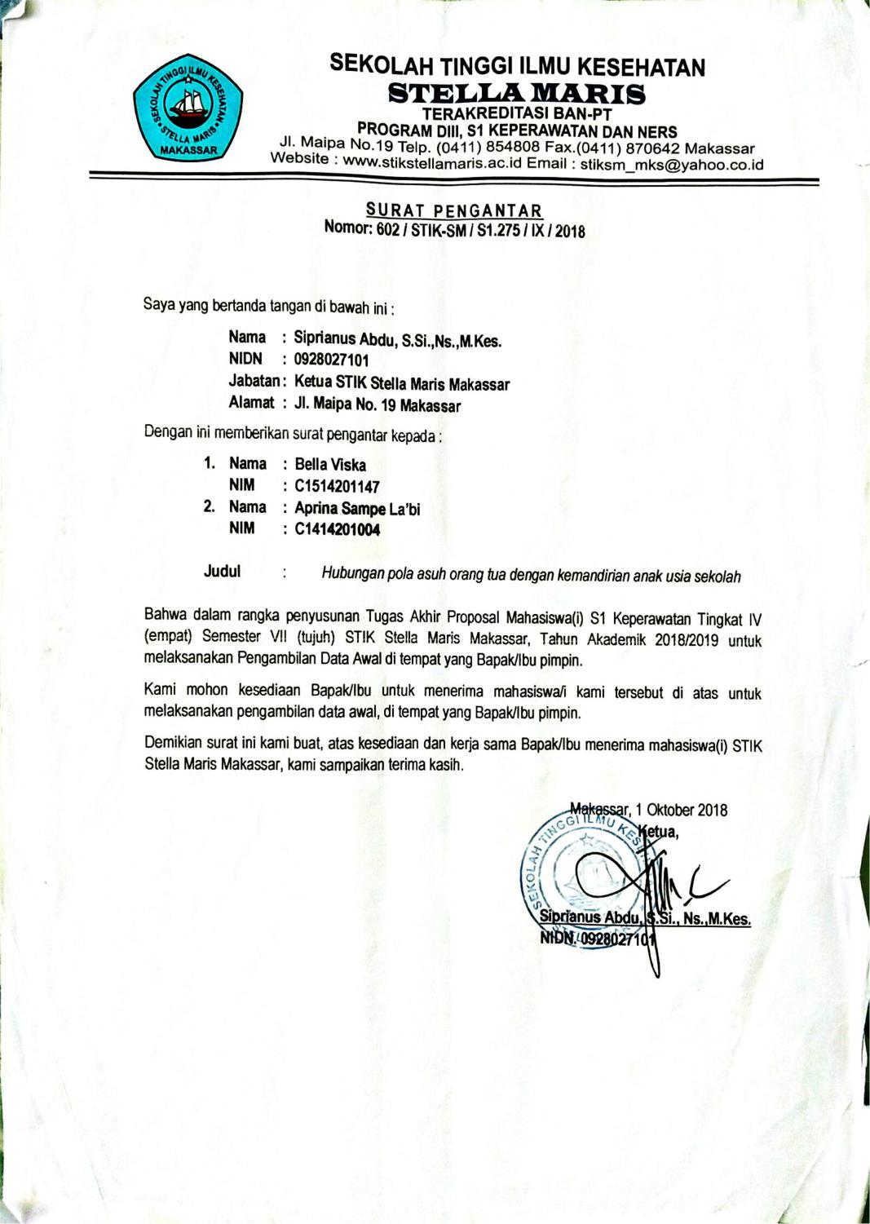

PERMOHONAN MENJADI RESPONDEN

Kepada Yth.
Siswa/Siswi Calon responden
Di-
Tempat
Dengan Hormat,
Kami yang bertanda tangan di bawah ini adalah mahasiswa program studi Sarjana Keperawatan Sekolah Tinggi Ilmu Kesehatan Stella Maris Makassar
Nama : Aprina Sampe La’bi’ (C1414201004)
Bella Viska (C1514201147)
Alamat : Jln. Lamadukelleng no.8
Akan mengadakan penelitian dengan judul “Hubungan Pola Asuh Orang Tua Dengan Kemandirian Fisik Anak Usia Sekolah Kelas 3 di Sekolah Dasar Khatolik Santo Joseph Rajawali Makassar”. Kerahasiaan semua informasi yang diberikan akan di jaga dan hanya di gunakan untuk kepentingan penelitian. Jika siswa/siswi tidak bersedia menjadi responden, maka di perbolehkan mengundurkan diri untuk tidak berpartisipasi dalam penelitian ini.
Apabila siswa/siswi menyetujui, maka kami mohon kesediaannya untuk menandatangani lembar persetujuan dan menjawab pertanyaan-pertanyaan yang kami sertakan dalam surat ini.
Makassar, Januari 2019

Responden

PERSETUJUAN MENJADI RESPONDEN

Saya yang bertandatangan dibawah ini :
Nama (inisial) :
Umur :
Jenis Kelamin :

Menyatakan saya telah mendapat penjelasan dari peneliti tentang ujian dari penelitian, bersedia secara sukarela dan tanpa paksaan dari siapapun untuk berperan serta dalam penelitian yang di lakukan oleh Aprina Sampe La’bi’ dan Bella Viska, mahasiswa Keperawatan Sekolah Tinggi Ilmu Kesehatan Stella Maris Makassar dengan judul “Hubungan Pola Asuh Orang Tua dengan Kemandirian Fisik Anak Usia Sekolah Kelas 3 Di Sekolah Dasar Santo Joseph Rajawali Makassar”
Saya memahami bahwa penelitian ini tidak membahayakan fisik maupun jiwa saya dan jawaban yang saya berikan terjamin kerahasiaannya serta berguna untuk ilmu pengetahuan.

Makassar, Januari 2019
Responden

(..............................................)
INSTRUMENT PENELITIAN

HUBUNGAN POLA ASUH ORANG TUA DENGAN KEMANDIRIAN FISIK ANAK USIA SEKOLAH KELAS 3 DI SEKOLAH DASAR
SANTO JOSEPH RAJAWALI MAKASSAR

No. Instrument :.............

Petunjuk Pengisian :
- Semua pertanyaan dalam kuesioner ini harus dijawab
- Berikan tanda centang (√) pada jawaban yang anda anggap sesuai
- Setiap pertanyaan dijawab hanya dengan satu jawaban
- Apabila ada pertanyaan yang tidak dimengerti silakan bertanya pada peneliti

- Identitas Siswa
Inisial :
Jenis kelamin :
Usia :
Pendidikan Ibu :
Pendidikan Ayah :

Pertanyaan-Pertanyaan Tentang Pola Asuh Orang Tua
- Jika saya mendapat nilai rendah (nilai 6 atau kurang dari 6) maka :
- Orang tua menanyakan kepada saya mengapa saya mendapat nilai rendah
- Orang tua langsung memarahi saya
- Orang tua tidak bertanya mengapa nilai saya rendah

- Jika saya tidak mendapat rangking di kelas, maka :
- Orang tua tidak memarahi saya dan memberi saya nasehat-nasehat yang bijaksana
- Orang tua sangat marah pada saya dan mengejek, saya karena tidak mendapat rangking
- Orang tua tidak marah ataupun memberikan saya nasehat
- Jika saya ingin mengikuti kegiatan sekolah, maka :
- Orang tua saya memberi kebebasan untuk mengikuti, asalkan kegiatan itu bermanfaat bagi saya
- Orang tua saya akan melarang saya mengikutinya
- Orang tua saya tidak melarang saya untuk melakukannya

- Sikap orang tua saya dalam menentukan jam belajar saya?
- Orang tua mengharuskan saya belajar 1 jam sehari tapi tidak ditentukan waktunya
- Orang tua menentukan jam belajar saya
- Orang tua tidak pernah menentukan kapan saya harus belajar

- Ketika saya berbuat salah, maka :
- Orang tua saya akan menegur dengan baik-baik dan menyarankan untuk tidak mengulanginya lagi
- Orang tua saya akan memarahi dan menghukum saya
- Orang tua saya tidak peduli dan membiarkan saya

- Jika saya tidak belajar, maka :
- Orang tua saya selalu mengingatkan saya
- Orang tua saya marah jika saya tidak belajar
- Orang tua saya tidak pernah mengingatkan saya untuk belajar

- Jika saya terlambat pulang dari sekolah, maka :
- Orang tua akan menanyakan alasan mengapa saya pulang terlambat
- Orang tua saya akan langsung memarahi saya tanpa menanyakan alasan mengapa saya pulang terlambat
- Orang tua tidak pernah marah jika saya pulang terlambat

- Jika saya mendapat juara dalam kelas, maka :
- Orang tua saya memberi pujian, kadang-kadang memberi hadiah
- Orang tua saya tidak pernah memberi pujian
- Orang tua saya tidak pernah peduli dengan prestasi saya

- Sikap orang tua saya terhadap kegiatan saya di sekolah?
- Orang tua saya selalu bertanya dan memberikan saran
- Orang tua saya menetapkan kegiatan yang boleh saya ikuti
- Orang tua saya tidak pernah bertanya

- Jika saya menginginkan sesuau, maka :
- Orang tua saya mempertimbangkannya
- Orang tua saya langsung memarahi saya
- Orang tua saya memenuhi keinginan saya
- Jika saya membaca buku dan lupa membereskannya, maka :
- Orang tua saya akan mengingatkan saya dengan sabar
- Orang tua saya langsung memarahi saya
- Orang tua tudak peduli dan membiarkan saya tidak membereskannya

- Jika saya menceritakan cita-cita saya, maka :
- Orang tua saya akan mendengarkannya
- Orang tua saya langsung memarahi saya, dan mengatakan cita-cita saya tidak sesuai dengan harapannya
- Orang tua saya tidak terlalu memperdulikannya

- Jika saya tidak tidur siang, maka :
- Orang tua saya akan menyuruh saya tidur siang dan menyampaikan manfaat dari tidur siang
- Orang tua saya langsung marah dan memarahi saya
- Orang tua saya tidak pernah menyuruh dan memarahi saya jika tidak tidur siang

- Jika saya menolak melakukan perintah yang di berikan oleh orang tua, maka :
- Orang tua tidak memaksakan tetapi orang tua memberikan nasehat manfaat jika saya melakukan perintahnya
- Orang tua marah dan memaksa saya melakukannya
- Orang tua tidak marah dan membiarkan saya tidak melakukan perintahnya

- Jika saya tidak menaati peraturan, maka :
- Orang tua saya akan marah dan menanyakan saya mengapa tidak menaati peraturan
- Orang tua saya langsung marah dan menghukum saya
- Orang tua saya tidak marah

- Jika saya tidak bisa mengerjakan tugas, maka :
- Orang tua saya akan membimbing dan membantu saya menyelesaikannya
- Orang tua saya malah memarahi saya karena tidak bisa mengerjakan tugas
- Orang tua saya menyuruh saya untuk menyelesaikannya sendiri

Pertanyaan-Pertanyaan Tentang Kemandirian
Keterangan :
SL = Selalu
KK = Kadang-kadang
TP = Tidak Pernah
No | Pertanyaan | SL | KK | TP | Skor
 | Saya masih dimandikan
 | Saya pergi sekolah diantar jemput oleh orang tua
 | Saya bisa memakai seragam sekolah tanpa bantuan orang lain
 | Disaat belajar saya harus ditemani orang tua
 | Saya dibangunkan orang tua setiap pagi
 | Saya masih di suapin orang tua saat makan
 | Saya masih diantar ke kamar mandi atau WC
 | Saya masih dipakaikan sepatu oleh orang tua setiap berangkat sekolah
 | Buku pelajaran saya disiapkan oleh orang tua
 | Saya mengerjakan sendiri tugas dari sekolah
 | Saya menggosok gigi sendiri
 | Saya merapikan tempat tidur sendiri

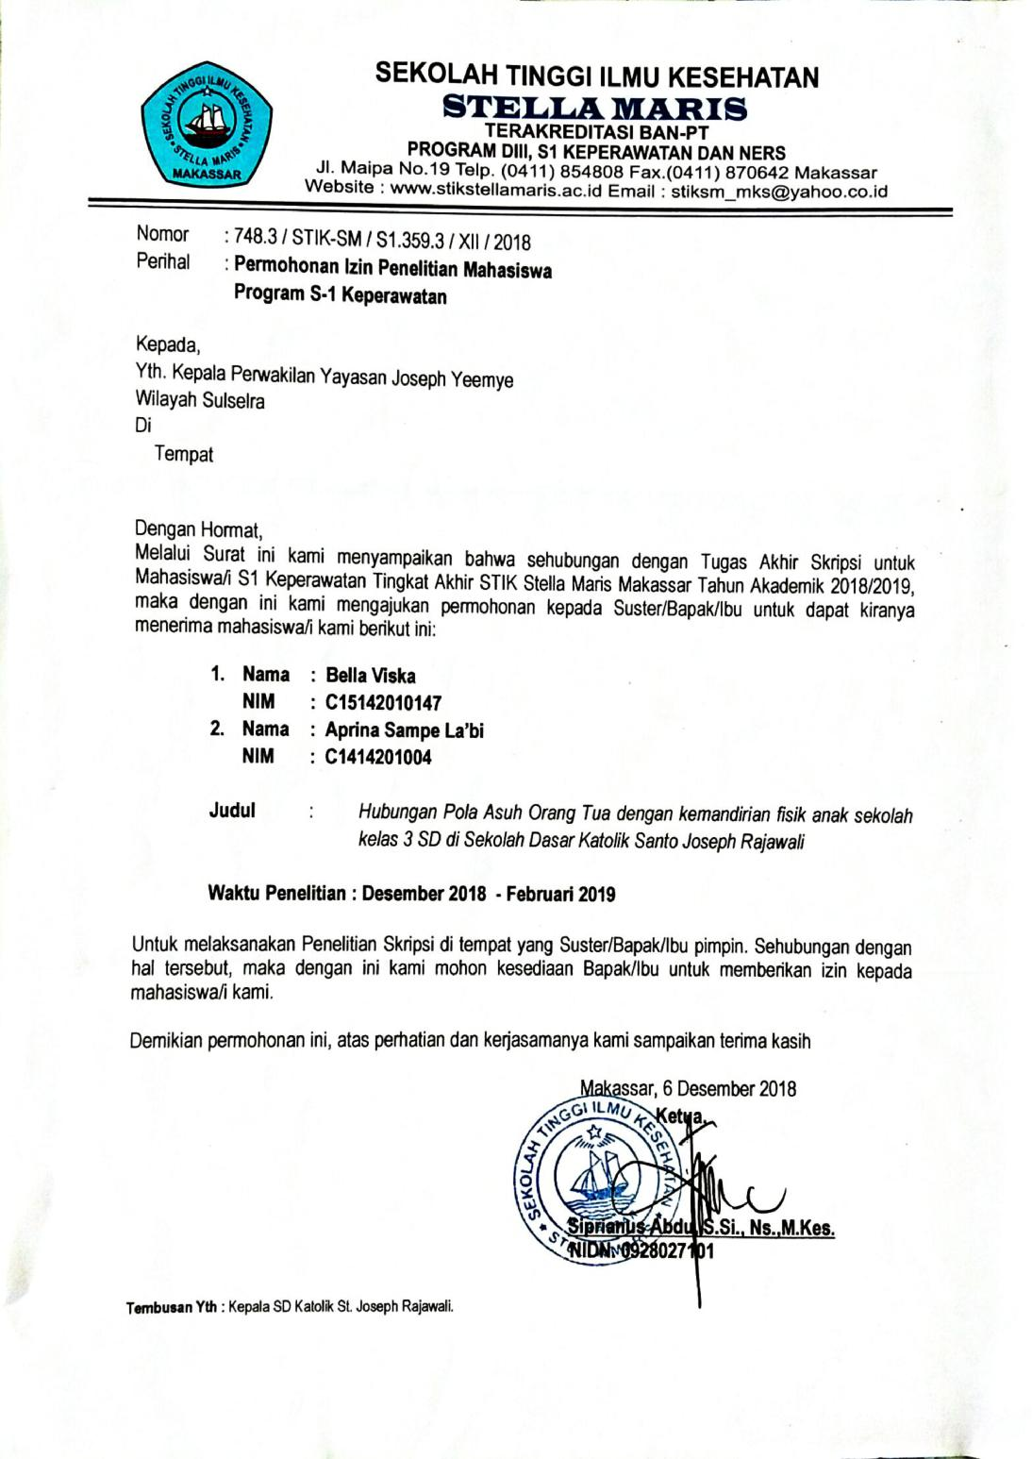

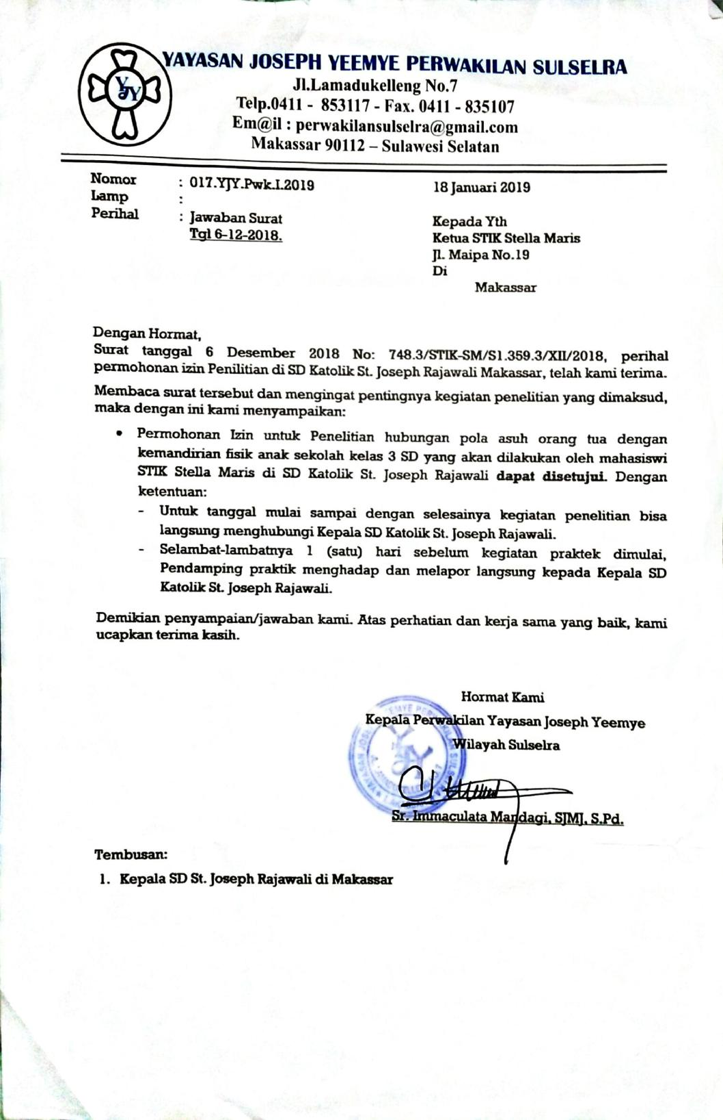

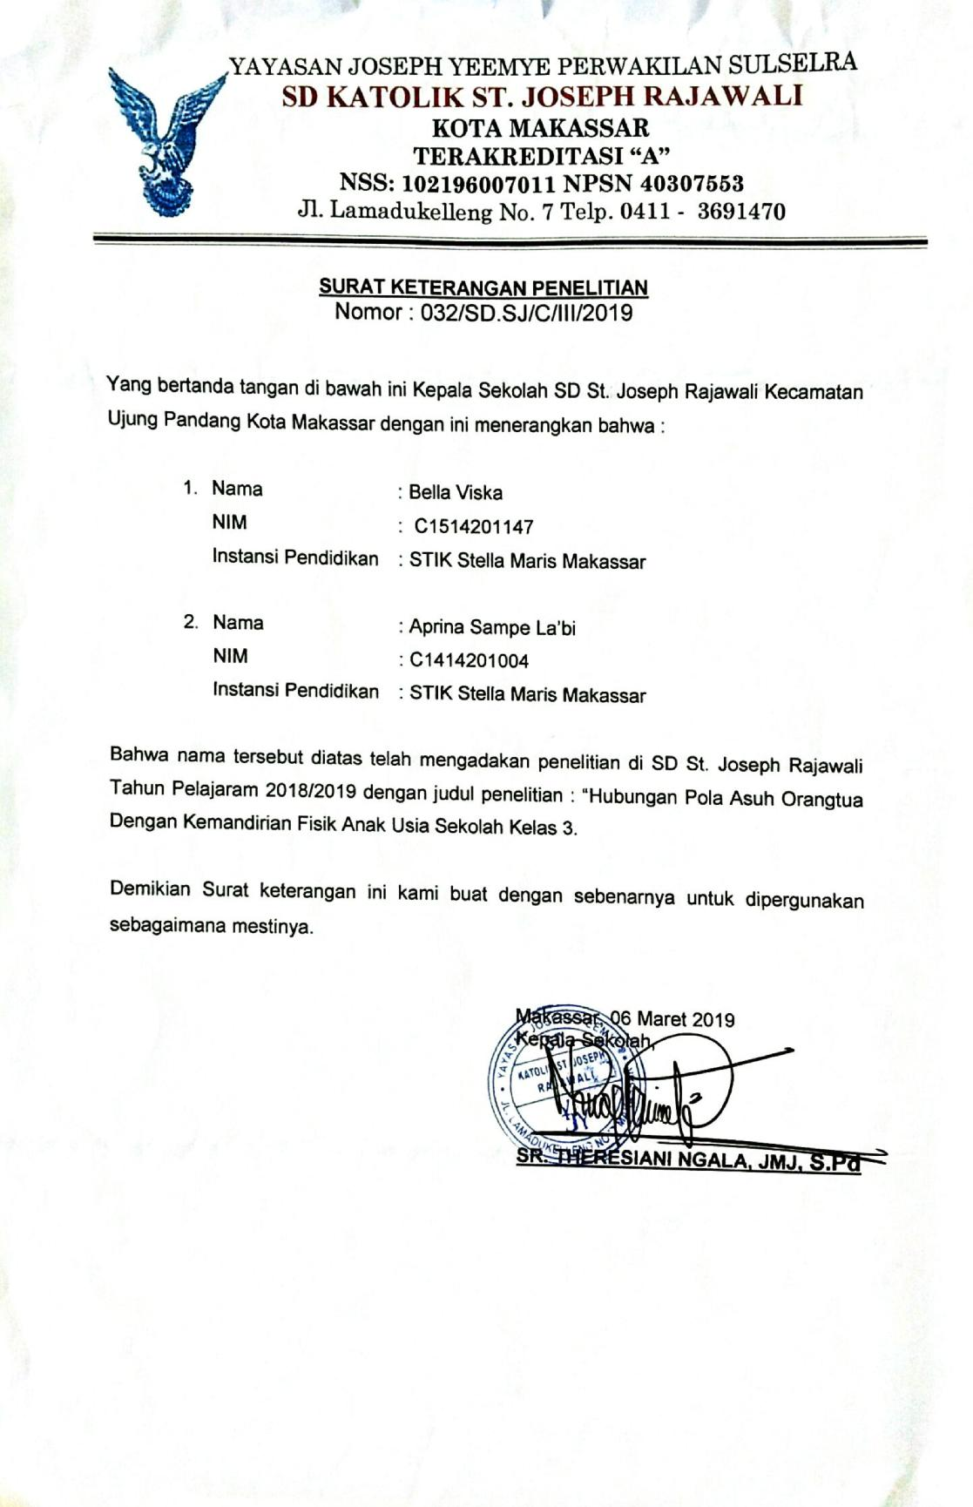

Keterangan :
A. Umur B. Jenis Kelamin C. Pendidikan D. Singkatan
1. 7 = kd 1 1. Laki-laki = kd 1 1. SMP = kd 1 1. Perempuan = P
2. 8 = kd 2 2. Perempuan = kd 2 2. SMA = kd 2 2. Laki-laki = L
3. 9 = kd 3 3. S1 = kd 3 3. Demokratis = D
4. S2 = kd 4 4. Otoriter = O
5. Kurang Mandiri = KM
6. Mandiri = M

NO | POLA ASUH | PENDIDIKAN ORANG TUA | USIA ANAK | KEMANDIRIAN
1 | Otoriter | SMA | 7 | Kurang Mandiri
2 | Otoriter | SMA | 8 | Kurang Mandiri
3 | Otoriter | SMA | 8 | Kurang Mandiri
4 | Otoriter | SMA | 8 | Kurang Mandiri
5 | Otoriter | SMA | 8 | Kurang Mandiri
6 | Otoriter | SMA | 8 | Kurang Mandiri
7 | Otoriter | SMA | 8 | Kurang Mandiri
8 | Otoriter | S1 | 8 | Mandiri
9 | Otoriter | SMA | 8 | Kurang Mandiri
10 | Otoriter | S1 | 8 | Mandiri
11 | Otoriter | SMA | 8 | Kurang Mandiri
12 | Otoriter | SMA | 8 | Kurang Mandiri
13 | Otoriter | SMA | 8 | Kurang Mandiri
14 | Otoriter | SMA | 8 | Kurang Mandiri
15 | Otoriter | SMA | 8 | Kurang Mandiri
16 | Otoriter | SMA | 8 | Kurang Mandiri
17 | Otoriter | SMA | 8 | Kurang Mandiri
18 | Otoriter | SMA | 7 | Mandiri
19 | Otoriter | S1 | 8 | Mandiri
20 | Otoriter | SMA | 8 | Mandiri
21 | Demokratis | S1 | 9 | Mandiri
22 | Demokratis | S1 | 7 | Mandiri
23 | Demokratis | S1 | 7 | Mandiri
24 | Demokratis | S1 | 8 | Mandiri
25 | Demokratis | S1 | 8 | Mandiri
26 | Demokratis | S1 | 8 | Mandiri
27 | Demokratis | SMA | 8 | Kurang Mandiri
28 | Demokratis | S2 | 8 | Mandiri
29 | Demokratis | SMA | 8 | Mandiri
30 | Demokratis | S1 | 8 | Mandiri
31 | Demokratis | S1 | 8 | Mandiri
32 | Demokratis | S1 | 8 | Mandiri
33 | Demokratis | SMA | 8 | Mandiri
34 | Demokratis | SMA | 7 | Mandiri
35 | Demokratis | SMA | 8 | Mandiri
36 | Demokratis | S1 | 8 | Mandiri
37 | Demokratis | S1 | 8 | Mandiri
38 | Demokratis | S1 | 9 | Mandiri
39 | Demokratis | SMA | 8 | Kurang Mandiri
40 | Demokratis | SMA | 8 | Mandiri
41 | Demokratis | S2 | 8 | Mandiri
42 | Demokratis | S1 | 7 | Mandiri
43 | Demokratis | SMA | 8 | Mandiri
44 | Demokratis | SMA | 9 | Mandiri
45 | Demokratis | SMP | 8 | Mandiri
46 | Demokratis | SMA | 8 | Mandiri
47 | Demokratis | S2 | 8 | Mandiri
48 | Demokratis | S1 | 8 | Kurang Mandiri
49 | Demokratis | SMA | 8 | Kurang Mandiri
50 | Demokratis | S2 | 9 | Mandiri
51 | Demokratis | S2 | 8 | Mandiri
52 | Demokratis | S2 | 8 | Mandiri
53 | Demokratis | S1 | 7 | Mandiri
54 | Demokratis | S1 | 8 | Mandiri
55 | Demokratis | S2 | 8 | Mandiri
56 | Demokratis | S1 | 8 | Mandiri
57 | Demokratis | S1 | 7 | Mandiri
58 | Demokratis | S1 | 8 | Mandiri
59 | Demokratis | S1 | 8 | Mandiri
60 | Demokratis | S2 | 8 | Mandiri
61 | Demokratis | S2 | 8 | Mandiri
62 | Demokratis | S1 | 8 | Mandiri
63 | Demokratis | S1 | 8 | Mandiri
64 | Demokratis | SMA | 9 | Kurang Mandiri
65 | Demokratis | SMA | 8 | Mandiri
66 | Demokratis | S1 | 8 | Mandiri
67 | Demokratis | S1 | 8 | Mandiri
68 | Demokratis | SMA | 8 | Kurang Mandiri
69 | Demokratis | S1 | 8 | Mandiri
70 | Demokratis | SMA | 7 | Mandiri

HASIL UNIVARIAT

JENIS KELAMIN
 |  | Frequency | Percent | Valid Percent | Cumulative Percent
Valid | LAKI-LAKI | 31 | 44.3 | 44.3 | 44.3
 | PEREMPUAN | 39 | 55.7 | 55.7 | 100.0
 | Total | 70 | 100.0 | 100.0

UMUR
 |  | Frequency | Percent | Valid Percent | Cumulative Percent
Valid | 7 TAHUN | 9 | 12.9 | 12.9 | 12.9
 | 8 TAHUN | 56 | 80.0 | 80.0 | 92.9
 | 9 TAHUN | 5 | 7.1 | 7.1 | 100.0
 | Total | 70 | 100.0 | 100.0

PENDIDIKAN
 |  | Frequency | Percent | Valid Percent | Cumulative Percent
Valid | SMP | 1 | 1.4 | 1.4 | 1.4
 | SMA | 32 | 45.7 | 45.7 | 47.1
 | S1 | 28 | 40.0 | 40.0 | 87.1
 | S2 | 9 | 12.9 | 12.9 | 100.0
 | Total | 70 | 100.0 | 100.0

POLA ASUH
 |  | Frequency | Percent | Valid Percent | Cumulative Percent
Valid | DEMOKRATIS | 50 | 71.4 | 71.4 | 71.4
 | OROTITER | 20 | 28.6 | 28.6 | 100.0
 | PERMISSIVE | 0 | 0 | 0 | 0
 | Total | 70 | 100.0 | 100.0

KEMANDIRIAN
 |  | Frequency | Percent | Valid Percent | Cumulative Percent
Valid | MANDIRI | 49 | 70.0 | 70.0 | 70.0
 | KURANG MANDIRI | 21 | 30.0 | 30.0 | 100.0
 | Total | 70 | 100.0 | 100.0
HASIL BIVARIAT

Case Processing Summary
 | Cases
 | Valid |  | Missing |  | Total
 | N | Percent | N | Percent | N | Percent
POLA ASUH * KEMANDIRIAN | 70 | 100.0% | 0 | 0.0% | 70 | 100.0%

POLA ASUH * KEMANDIRIAN Crosstabulation
 |  |  | KEMANDIRIAN |  | Total
 |  |  | MANDIRI | KURANG MANDIRI
POLA ASUH | DEMOKRATIS | Count | 45 | 5 | 50
 |  | % within POLA ASUH | 90.0% | 10.0% | 100.0%
 |  | % within KEMANDIRIAN | 91.8% | 23.8% | 71.4%
 |  | % of Total | 64.3% | 7.1% | 71.4%
 | OROTITER | Count | 4 | 16 | 20
 |  | % within POLA ASUH | 20.0% | 80.0% | 100.0%
 |  | % within KEMANDIRIAN | 8.2% | 76.2% | 28.6%
 |  | % of Total | 5.7% | 22.9% | 28.6%
Total |  | Count | 49 | 21 | 70
 |  | % within POLA ASUH | 70.0% | 30.0% | 100.0%
 |  | % within KEMANDIRIAN | 100.0% | 100.0% | 100.0%
 |  | % of Total | 70.0% | 30.0% | 100.0%

Chi-Square Tests
 | Value | Df | Asymptotic Significance (2-sided) | Exact Sig. (2-sided) | Exact Sig. (1-sided)
Pearson Chi-Square | 33.333ª | 1 | .000
Continuity Correction^{b} | 30.083 | 1 | .000
Likelihood Ratio | 32.997 | 1 | .000
Fisher's Exact Test |  |  |  | .000 | .000
Linear-by-Linear Association | 32.857 | 1 | .000
N of Valid Cases | 70
a. 0 cells (.0%) have expected count less than 5. The minimum expected count is 6.00.
b. Computed only for a 2x2 table

